

本科毕业论文（设计）

论文题目（中文） 面向海上可疑目标搜索任务的多USV
决策优化方法研究
论文题目（英文） Research on Decision-Making
Optimization for Multi-USV in Maritime Suspicious Target Search Missions

学生姓名: 郭一泽
指导教师: 汤书森 _
学院: 信息科学与工程学院
专业: 电子信息科学与技术
年级: 2022

兰州大学教务处

诚信责任书
本人郑重声明：本人所呈交的毕业论文（设计），是在导师的指导下独立进行研究所取得的成果。毕业论文（设计）中凡引用他人已经发表或未发表的成果、数据、观点等，均已明确注明出处。除文中已经注明引用的内容外，不包含任何其他个人、集体已经发表或未发表的论文。
本声明的法律责任由本人承担。

论文作者签名： 日 期：

关于毕业论文（设计）使用授权的声明
本人在导师指导下所完成的论文及相关的职务作品，知识产权归属兰州大学。本人完全了解兰州大学有关保存、使用毕业论文（设计）的规定，同意学校保存或向国家有关部门或机构送交论文的纸质版和电子版，允许论文被查阅和借阅；本人授权兰州大学可以将本毕业论文（设计）的全部或部分内容编入有关数据库进行检索，可以采用任何复制手段保存和汇编本毕业论文（设计）。本人离校后发表、使用毕业论文（设计）或与该毕业论文（设计）直接相关的学术论文或成果时，第一署名单位仍然为兰州大学。
本毕业论文（设计）研究内容：
□可以公开
□不宜公开，已在学位办公室办理保密申请，解密后适用本授权书。
（请在以上选项内选择其中一项打“√”）

论文作者签名： 导师签名：
日 期： 日 期：

面向海上可疑目标搜索任务的多USV决策优化方法研究
中文摘要
海上可疑目标搜索任务通常面临目标位置未知、线索观测稀疏、障碍环境约束明显以及多艇协同关系复杂等问题。针对上述特点，本文研究已知静态障碍地图下的多无人艇信息驱动搜索决策方法，并以单艇搜索和双艇协同搜索作为主要研究对象。首先，本文构建由高斯过程线索场、目标强度场和观测时效性场组成的多源搜索状态表示，并进一步融合得到综合信息价值场，用于刻画当前海域中不同位置的搜索价值。在此基础上，本文提出单 USV 信息驱动安全路径规划方法，通过热点区域提取、Anchor 代表点选取、环形候选 Viewpoint 生成、Safe A* 路径生成和短时域路径段评分，实现从搜索信息场到可执行路径段的闭环决策。进一步地，本文将单艇方法扩展到双 USV 协同搜索场景，引入集中式共享团队状态、静态软责任区先验、residual_map 顺序分配、重复观测抑制和 reservation table 冲突安全执行机制，以提高双艇搜索过程中的信息互补性和执行安全性。实验在 open_water、obstacle_field 和 peninsula_passage 三类已知静态地图上进行，并分别考察静态目标和随机游走目标两种模式。结果表明，单艇方法能够在有限步数预算内稳定发现大部分目标；与 independent 模式相比，coordinated 双艇方法在多数场景下提高了搜索完成程度，并有效降低重复观测和路径交叉现象。此外，本文对 anomaly_aware 采集函数进行了消融分析，结果显示其在部分地图和目标运动模式下能够改善发现效率或完成率，但其收益受地图拓扑、路径可达性和协同分配机制共同影响。本文方法不依赖强化学习训练过程，具有较强的可解释性，为已知静态障碍环境下的多 USV 可疑目标搜索提供了一种可验证的基线方法。

关键词：海上可疑目标搜索；信息驱动路径规划；高斯过程；双艇协同搜索；

Research on Decision-Making Optimization for Multi-USV in Maritime Suspicious Target Search Missions
Abstract
The search task for suspicious maritime targets typically faces challenges such as unknown target positions, sparse clue observations, significant environmental constraints from obstacles, and complex coordination relationships among multiple USVs. Addressing these characteristics, this paper investigates an information-driven search decision-making method for multiple unmanned surface vehicles (USVs) under known static obstacle maps, focusing on single-USV search and dual-USV cooperative search as the main research subjects.
First, this paper constructs a multi-source search state representation consisting of a Gaussian process clue field, a target intensity field, and an observation timeliness field, which are further integrated into a comprehensive information value field to characterize the search value of different locations in the current sea area. On this basis, this paper proposes an information-driven safe path planning method for a single USV, which realizes closed-loop decision-making from the search information field to executable path segments through hot-spot extraction, anchor point selection, ring-shaped candidate viewpoint generation, safe A* path generation, and short-term path segment scoring.
Furthermore, this paper extends the single-USV method to the dual-USV cooperative search scenario, introducing a centralized shared team state, static soft responsibility zone priors, residual map sequential assignment, duplicate observation suppression, and a reservation table conflict-safe execution mechanism to improve information complementarity and execution safety during the dual-USV search process.
Experiments are conducted on three types of known static maps: open water, obstacle field, and peninsula passage, examining both static targets and random-walk targets. The results show that the single-USV method can stably discover most targets within a limited step budget. Compared with the independent mode, the coordinated dual-USV method improves search completion in most scenarios and effectively reduces duplicate observations and path crossings. In addition, an ablation analysis of the anomaly_aware acquisition function is performed, and the results show that it can improve discovery efficiency or completion rate in some maps and target motion modes, but its benefits are jointly affected by map topology, path reachability, and the cooperative assignment mechanism. The proposed method does not rely on reinforcement learning training processes and has strong interpretability, providing a verifiable baseline approach for multi-USV suspicious target search in known static obstacle environments.

Keywords: Suspicious Maritime Target Search; Information-Driven Path Planning; Gaussian Process (GP); Dual-USV Cooperative Search;

目 录
1 绪 论 1
1.1 研究背景及意义 1
1.2 国内外研究现状 1
1.3 研究内容及论文结构 2
2 场建模 3
2.1 高斯过程回归 3
2.1.1 回归问题 3
2.1.2 多元高斯分布 3
2.1.3 核函数 4
2.1.4 后验预测 5
2.1.5 采集函数 6
2.1.6 Anomaly变体 7
2.2 目标Intensity场建模 8
2.2.1 初始化 8
2.2.2 目标运动预测 9
2.2.3 未命中观测更新 9
2.2.4 命中观测更新 10
2.3 观测时效性 10
2.4 综合信息价值场 11
3 信息型路径规划 13
3.1 信息型路径规划理论基础 13
3.1.1 从几何路径规划到主动感知路径规划 13
3.1.2 EPP与IPP的区别 13
3.1.3 信息收益、运动代价与预算约束的一般形式 13
3.1.4 在线自适应信息型路径规划 14
3.1.5 本文研究内容 14
3.2 问题定义 15
3.2.1 静态地图定义 15
3.2.2 USV状态与传感器 15
3.2.3 问题表述 15
3.3 热点区域提取 15
3.3.1 热点阈值与热点簇定义 15
3.3.2 热点簇评分 16
3.3.3 Anchor代表点选取 16
3.4 观测点选择 17
3.4.1 Viewpoint定义 17
3.4.2 环形观测点生成 17
3.4.3 观测点的观测价值排序 18
3.5 短时域路径段生成 19
3.5.1 到候选观测点的路径生成 19
3.5.2 栅格地图下的A*路径生成 19
3.5.3 障碍安全膨胀后的A*安全路径生成 21
3.5.4 短时域路径段截断 21
3.6 短路径段综合评分函数 22
3.6.1 短路径段评分计算 22
3.6.2 探索收益、搜索信息收益与观测刷新收益 22
3.6.3 执行代价 23
3.6.4 最终综合评分 23
3.7 在线滚动执行与重规划机制 23
4 多USV协同搜索决策方法及双艇实现 24
4.1 多艇协同信息型路径规划原理 24
4.1.1 从单艇信息型路径规划到多艇协同规划 24
4.1.2 团队信息收益 25
4.1.3 多艇协同中的分工、冗余与冲突 25
4.2 双艇已知地图搜索问题定义 26
4.2.1 已知静态地图与双艇搜索任务 26
4.2.2集中式编队共享状态 26
4.3 静态责任区先验 26
4.3.1 基于距离的责任区划分 26
4.3.2 缓冲带与责任分数定义 27
4.3.3 综合信息价值场的责任区偏置 27
4.4 顺序分配式双艇协同路径规划 28
4.4.1 顺序分配 28
4.4.2 residual_map与重叠区域定义 28
4.5 艇间冲突代价与reservation table 29
4.6 团队联合评分与双路径段选择 30
4.6.1 单艇短路径段评分的沿用 30
4.6.2 同观测点抑制 30
4.6.3 重复观测惩罚 30
4.6.4 最优双路径段选择 30
5 实验设计与结果分析 32
5.1 实验设置 32
5.1.1 仿真环境与地图设置 32
5.1.2 目标与线索场设置 32
5.1.3 评价指标 33
5.2 单 USV 已知地图搜索任务实验 33
5.2.1 实验概述 33
5.2.2 实验设置 34
5.2.3 静态目标模式下的单艇搜索结果 34
5.2.4 随机游走目标模式下的单艇搜索结果 34
5.3 双艇协同搜索实验 35
5.3.1 实验目的 35
5.3.2 实验设置 36
5.3.3 静态目标模式下的双艇协同搜索结果 36
5.3.4 随机游走目标模式下的双艇协同搜索结果 37
5.3.5 不同地图结构下的协同效果分析 38
5.4 anomaly-aware消融实验 39
5.4.1 实验目的与变量控制 39
5.4.2 单USV下 anomaly acquisition 的影响 39
5.4.3 双USV coordinated下 anomaly acquisition 的影响 40
5.4.4 地图结构对 anomaly 效果的影响 40_Toc229853674
6 总结与展望 42
6.1 课题总结 42
6.2 后续工作展望 42

图目录
图2-1 已知静态地图下多源搜索场可视化 12
图3-1 Anchor 与 Viewpoint 的空间语义区分示意图 18
图3-2 A*算法在栅格地图中的搜索过程示意图 20
图3-3 单艇信息驱动安全路径规划总体流程图 24
图4-1 静态软责任区先验可视化 27
图4-2 residual_map 顺序分配过程 29
图5-1 实验采用的三类已知静态障碍地图 32
图5-2 单 USV 在不同地图与目标运动模式下的 UCB 搜索轨迹 35
图5-3 双艇independent与coordinated模式下的协同行为指标对比 38
图5-4 双艇independent与coordinated模式下的搜索完成指标对比 38
图5-5 UCB 与 anomaly_aware 方法的全部目标发现成功率对比 40

表目录
表5-1 评价指标 33
表5-2 单艇实验参数设置 34
表5-3 静态目标模式下单艇 UCB 搜索结果 34
表5-4 随机游走目标模式下单艇 UCB 搜索结果 35
表5-5 双艇协同实验参数设置 36
表5-6 静态目标模式下搜索任务完成程度的差值结果 36
表5-7 静态目标模式下协同行为指标的差值结果 36
表5-8 随机游走目标模式下coordinated - independent差值结果 37
表5-9 随机游走目标模式下coordinated-independent差值结果 37
表5-10 单艇 anomaly_aware - UCB 差值结果 39
表5-11 双艇anomaly_aware-UCB差值结果 40
表5-12 不同地图中单艇 anomaly_aware-UCB差值结果 41
表5-13 不同地图中双艇anomaly_aware-UCB差值结果 41

第一章 绪 论

1.1 研究背景及意义
随着海洋资源开发、近岸安防、海上交通监管和应急处置任务的复杂化，无人艇（Unmanned Surface Vehicle,USV）因其机动部署、长时巡航和低人员风险等特点，逐渐成为海洋智能装备体系的重要组成部分。已有研究表明，USV的发展已经从早期平台控制和航迹跟踪扩展到自主感知、路径规划和多平台协同等方向^{[1][2]}。在可疑目标搜索任务中，USV不仅需要在复杂海域中保持安全航行，还需要在目标位置、线索状态和观测结果均不完全确定的条件下持续选择有价值的观测区域。
在此背景下，本文给出了一个在已知静态障碍地图、未知目标位置和有限传感器覆盖范围条件下，使USV的运动服务于目标相关信息获取，而不仅仅服务于几何距离最短或区域覆盖最大的可疑目标搜索的决策算法。本文所用的方法可使路径规划器同时考虑线索场、目标强度、观测时效性和避障安全，并在每轮决策中选择能够带来较高搜索价值的短时域路径段。

1.2 国内外研究现状
从问题本质上看，海上可疑目标搜索并不是一个已知终点的导航问题，而是一个受运动预算、传感器覆盖范围和观测不确定性共同约束的信息获取问题。移动机器人搜索研究通常将搜索任务建模为搜索平台、目标状态与环境约束共同作用下的决策问题，其中目标存在概率、探测模型和资源分配是影响搜索策略的重要因素^{[3]}。与完全未知环境探索不同，本文研究的场景中静态障碍地图在任务开始前已经给定，任务的不确定性主要来自目标状态、弱线索分布以及观测信息随时间产生的失效风险。因此，路径规划的核心不再是探索地图边界，而是在已知可航区域内提高与目标发现相关的信息获取效率。
移动机器人探索研究较早采用占据栅格地图和frontier-based exploration等方法，通过识别未知区域边界来驱动机器人扩展地图^{[4][5]}。这类方法适合未知环境建图和覆盖探索，但在已知地图条件下的目标搜索任务中，仅以几何未知区域作为路径价值来源容易造成路径预算浪费。对于海上可疑目标搜索而言，规划器更需要回答的是“哪些区域最可能带来目标相关观测”，而不是“哪些区域尚未被建图”。
信息型路径规划（Informative Path Planning,IPP）为该类问题提供了更合适的理论视角。IPP通常在运动预算约束下选择能够最大化信息收益的路径，其信息收益可以来自环境模型不确定性的下降、目标存在概率的更新或任务相关观测价值的提升^{[6][7][8]}。在概率建模方面，高斯过程为稀疏线索观测下的空间场估计提供了可解释的后验均值与不确定性描述^{[9]}，而GP-UCB等采集函数进一步将均值收益和不确定性探索统一到路径选择之前的信息排序中^{[10]}。近年来，异常检测和分位数估计也被引入环境监测型IPP，用于突出上尾异常区域或高风险区域^{[11][12]}。这些研究共同说明，目标搜索路径规划应从几何覆盖转向任务相关信息价值评估。
多机器人协同进一步提高了搜索系统的潜在效率，但也引入了单机器人场景中不存在的团队分配、重复观测和路径冲突问题。已有研究从多机器人协同探索、多机器人信息采集和任务分配等角度讨论了团队路径规划中的互补覆盖与资源分配问^{[13][14][15]}；多智能体路径规划研究则系统讨论了同格占用、对向换位和时空冲突等执行安全问题^{[16][17]}。对于多 USV 可疑目标搜索，仅将单艇路径规划器简单复制到多艘艇上并不能保证协同收益，必须显式处理共享状态、信息分配和艇间冲突。基于这一认识，本文将研究对象限定为已知静态障碍地图、未知目标与线索状态、中心化共享团队状态下的单艇与双艇搜索基线，并不引入通信受限分布式一致性或强化学习框架。

1.3 研究内容及论文结构
围绕上述问题，本文首先构建面向海上可疑目标搜索的场模型，将弱线索观测、目标强度分布和观测时效性统一到综合信息价值场中，为后续路径决策提供任务相关的信息状态表示。其次，本文在已知静态障碍地图下设计单USV信息驱动安全路径规划方法，通过热点区域提取、anchor代表点选取、候选viewpoint生成、safe-nav A*路径生成和短时域路径段评分，实现从信息场到可执行路径段的闭环决策。
在单艇方法基础上，本文进一步研究多 USV 协同搜索的基本形式，并以双艇系统作为最小非平凡协同场景。双艇方法在共享GP clue、target intensity、recency和综合信息价值场的基础上，引入静态软责任区先验、顺序分配式residual planning、重复覆盖抑制和 reservation-based冲突安全执行机制，用于提高两艇路径段之间的信息互补性和执行安全性。
论文后续章节按照“场建模—单艇路径规划—双艇协同决策—实验验证”的逻辑展开。场建模部分给出GP clue、target intensity、recency与综合信息价值场的构造方法；单艇路径规划部分说明已知静态地图下的信息驱动安全路径段生成与滚动重规划机制；双艇协同部分说明共享团队状态、软责任区、顺序分配和冲突安全执行逻辑；实验部分基于不同地图、目标运动模式和采集函数设置，对单艇基线、双艇协同方法和anomaly-aware acquisition变体进行验证与分析。

第二章 场建模

2.1 高斯过程回归
高斯过程回归（Gaussian Process Regression,GPR）是一种非参数贝叶斯回归方法，其核心思想是在函数空间上建立概率分布。对于给定观测数据，传统回归方法通常试图寻找一个“最优函数”来描述输入与输出之间的映射关系，而高斯过程回归则进一步考虑：在观测数据有限且存在噪声的情况下，可能有多种函数都能够较好地解释当前数据，因此更合理的做法不是仅给出单一确定解，而是对“可能的函数”建立概率描述。
在目标搜索与环境建模问题中，仅给出一个确定性的估计是不充分的。系统不仅需要知道某一区域当前可能具有多高的线索值，还需要知道这种判断有多可靠，即模型在该位置上的不确定性有多大。高斯过程回归的优势正在于此：它能够同时输出预测均值和预测方差，从而分别刻画模型对目标区域的估计结果及其不确定程度。

2.1.1 回归问题
回归的基本任务，是根据一组已知输入输出样本，学习输入变量与输出变量之间的映射关系，并利用该关系对未知位置的输出值进行预测。设输入为 $x$，输出为 $y$，则回归问题通常可表示为
$y=f\left(x\right)+∈$ （1）
然而，这种传统的非线性回归通常只会给出一个它认为最能匹配这些观测值的函数，那么如果我们又观察到另一个点，出现一个比“最佳”解更适合的函数，原先的“最佳”解就不再是最优了。
为此，本文采用概率回归的思想，即不再只寻找单个最优函数，而是直接对潜在函数 $f(⋅)$ 建立概率分布。这样，在给定观测数据后，不仅能够得到对未知位置的预测值，还能够同时得到该预测对应的不确定性估计。高斯过程回归正是在这一思想下构建的一种函数空间概率模型。

2.1.2 多元高斯分布
高斯过程回归的数学基础来源于多元高斯分布。多元高斯分布也称为联合正态分布，其每个随机变量都呈正态分布，其联合分布也是高斯的。设随机向量
$X={\left[X_{1},X_{2},⋅⋅⋅,X_{n}\right]}^{T}$ （2）
服从高斯分布，则记为
$X\sim N(μ,∑)$ （3）
$μ$为均值向量，$∑$为协方差矩阵。均值向量$μ$描述了该分布的期望值，它的每个元素描述对应维度的均值。Σ 对每个维度的方差进行建模，并确定不同随机变量之间的关联。
多元高斯分布因其代数性质而在机器学习中被广泛使用。一、边缘性：从联合分布中提取一部分变量，其分布仍然是高斯的。二、条件性：给定一部分变量的观测值，另一部分变量的后验分布仍然是高斯的。这是高斯过程回归能够解析求解的根本原因。假设存在二维高斯分布：
$X=\left[\begin{matrix}X_{A} \\ X_{B}\end{matrix}\right]\sim N\left(\left[\begin{matrix}μ_{A} \\ μ_{B}\end{matrix}\right]\right.,\left.\begin{matrix}∑_{AA} & ∑_{AB} \\ ∑_{BA} & ∑_{BB}\end{matrix}\right)$ （4）
若已知$X_{B}=X_{B}^{*}$,则$X_{A}$的条件分布仍为高斯分布，其均值和协方差分别为：
$μ_{A|B}=μ_{A}+\sum{AB}\sum{\begin{aligned}-1 \\ BB\end{aligned}}(X_{B}^{*}-μ_{B})$ （5）
$∑_{A|B}=\sum{AA}-\sum{AB}\sum{\begin{aligned}-1 \\ BB\end{aligned}}\sum{BA}$ （6）
即当一部分变量被观测后，另一部分变量的分布能够通过协方差结构进行更新：条件均值反映观测信息对未观测变量估计的修正，条件协方差则反映在引入观测信息后不确定性的降低。高斯过程正是将这一思想推广到函数空间中，即假设任意有限个输入点对应的函数值都服从联合高斯分布，从而可以利用多元高斯分布的条件分布公式，对未知位置的函数值进行后验推断。

2.1.3 核函数
高斯过程回归在函数空间上定义概率分布，它假设任何有限个输入点对应的函数值都服从一个联合高斯分布：
$f={\left[f\left(x_{1}\right),…,f\left(x_{N}\right)\right]}^{T} \sim N(μ,K)$ （7）
如同多元高斯分布一样，高斯过程也由均值向量 $μ$ 和协方差矩阵K 定义，其中协方差矩阵K 由核函数 $k(x,x^{,})$ 决定。
核函数$k(x,x^{,})$的本质是定义任意两个输入点处潜在函数值之间的协方差结构，即它决定了模型如何刻画空间相关性、平滑性以及观测之间的相互影响关系。Rasmussen和Williams指出，在高斯过程模型中，协方差函数或核函数直接编码了对未知函数形态的先验假设，因此核函数的选择会显著影响后验预测结果^{[9]}。
$k\left(x,x^{,}\right)=Cov(f\left(x\right),f(x^{,}))$ （8）
高斯过程的核心假设是：相近的输入应该有相近的输出。当$k(x,x^{,})$值很大时，意味着$f\left(x\right)$和$f(x^{,})$高度相关，若知道$f\left(x\right)$，就可以推断$f(x^{,})$；当$k(x,x^{,})$接近0，两个点的值几乎独立。整个高斯过程的协方差矩阵K 就是由所有点两两之间的核函数值拼成的。这个矩阵定义了函数的分布特性。
本文采用的核函数由径向基核（Radial Basis Function, RBF）与白噪声核组成，其形式为
$k\left(x,x^{,}\right)=σ_{f}^{2}e^{-\frac{{\left|\left|x-x^{,}\right|\right|}^{2}}{2l^{2}}}+σ_{n}^{2}δ(x,x^{,})$ （9）
其中，长度尺度 $l$ 控制空间相关性的衰减速度。若 $l$ 很小，则核函数值随距离快速衰减，即非常靠近的点才相似；若 $l$ 很大，则距离远的点也会相似。$σ_{f}^{2}$为信号方差，控制总体波动幅度。$σ_{f}^{2}$大，则函数值会在均值附近大幅震荡；$σ_{f}^{2}$小，则函数值波动很小。$δ(x,x^{'})$ 为Kronecker delta函数，当$x=x^{'}$时取1，否则取0。
RBF（又称 squared exponential）是高斯过程建模中最经典且最常用的核函数之一，它表示连续空间中的平滑相关性。当两个位置距离较近时，$∥x-x^{'}∥$较小，核函数值较大，表示两点函数值更相似；当距离增大时，核函数值会随之平滑衰减，表示相关性逐渐减弱。长度尺度$l$决定了这种衰减的快慢：$l$较小时，相关性随距离迅速衰减，模型更关注局部变化；$l$ 较大时，较远位置之间仍保持较强相关性，模型会产生更平滑的空间估计。信号方差$σ_{f}^{2}$则控制函数值整体允许波动的幅度。
白噪声项$σ_{n}^{2}δ(x,x^{'})$用于描述观测过程中的独立噪声。该项仅在$x=x^{'}$时起作用，表示即使在同一位置重复测量，观测值之间仍可能存在一定差异，用于提升模型对传感器噪声的鲁棒性。
除RBF核外，常见空间核还包括Matérn核、线性核与周期核等。Matérn 核更适合描述较粗糙的空间场，线性核和周期核则分别对应全局趋势与周期性先验。而本文所建模的目标诱导线索场呈现出局部连续、平滑扩散且随距离衰减的特性，其生成机制与高斯型衰减形式一致，因此采用RBF核更符合任务先验。并且RBF核参数较少、解释清晰，便于在在线重拟合与后续路径规划中保持稳定性。

2.1.4 后验预测
高斯过程回归中的后验预测，是指将先验信息与观测数据融合，对未知位置处函数值进行条件推断的过程。设待估计的隐函数为 $f(⋅)$，其先验满足
$f(⋅) \sim GP(m(⋅),k\left(⋅,⋅\right))$ （10）
其中 $m(x)$ 为先验均值函数，$k(x,x^{'})$ 为协方差函数。若在训练点集合$X={x_{i}}_{i=1}^{N}$上获得带噪观测：
$y_{i}=f\left(x_{i}\right)+ϵ_{i}, ϵ_{i}\sim N(0,σ_{n}^{2})$ （11）
则观测向量可记为：
$y={\left[y_{1},y_{2},⋅⋅⋅,y_{N}\right]}^{T}$ （12）
对于任意测试点 $x_{*}$， 根据高斯分布的条件分布性质，其后验预测仍服从高斯分布，即
$f\left(x_{*}\right)|X,y,x_{*}\sim N(μ\left(x_{*}\right),σ^{2}(x_{*}))$ （13）
其后验预测均值与后验预测方差分别为
$μ\left(x_{*}\right)=m\left(x_{*}\right)+K\left(x,X\right){\left[K\left(X,X\right)+σ_{n}^{2}I\right]}^{-1}(y-m(X))$ （14）
$σ^{2}\left(x_{*}\right)=k\left(x,x_{*}\right)-K(x,X){\left[K\left(X,X\right)+σ_{n}^{2}I\right]}^{-1}K(X,x_{*})$ （15）
其中，$K\left(X,X\right)$表示训练点之间的协方差矩阵，$K(x_{*},X)$表示测试点与全部训练点之间的协方差向量，$m(X)$表示训练点处先验均值构成的向量，$σ^{2}(x_{*})$表示潜在函数$f(x_{*})$的后验不确定。
后验均值$μ(x_{*})$描述了模型对未知位置函数值的最优估计，而后验方差$σ^{2}(x_{*})$则刻画了该估计的不确定性。其直观含义是：当测试点靠近已有观测区域，且邻近观测之间较为一致时，后验均值会更多受到这些观测的影响，同时后验方差减小；当测试点远离观测区域时，后验均值会逐渐回归先验均值，不确定性则相应增大。

2.1.5 采集函数
在高斯过程回归中，给定观测数据后，可以在任意位置$x$上得到后验预测均值$μ(x)$与后验预测方差$σ^{2}(x)$。其中，$μ(x)$表示模型对该位置函数值的估计，$σ(x)$表示模型对该估计的不确定性。为了将后验预测进一步用于主动感知或搜索决策，通常需要在$μ(x)$与$σ(x)$的基础上构造采集函数$α(x)$，用来衡量某一位置在当前时刻的观测价值。
上置信界（Upper Confidence Bound,UCB）方法最早来源于多臂赌博机问题，其基本思想是在当前收益估计项之外加入不确定性补偿项，从而在“利用当前较优选择”和“探索不确定选择”之间取得平衡^{[18]}。在高斯过程建模场景中，Srinivas等将该思想扩展为GP-UCB方法，利用高斯过程后验均值与后验标准差构造采集函数，使采样点选择同时考虑预测值大小和模型不确定性^{[10]}。本文采用的基础采集函数为GP-UCB的工程化形式，即
$α_{UCB}\left(x\right)=μ\left(x\right)+βσ(x)$ （16）
其中$β$为探索系数。$β$越大，算法越倾向于去探索高不确定性的区域。
$μ\left(x\right)$对应当前预测线索值较高的区域，$σ(x)$对应模型尚不确定，潜在信息增益较大的区域，$β$则控制二者之间的权衡关系。因此UCB可以兼顾“寻找已知热点”和“发现潜在热点”这两类需求。
Srinivas等提出的GP-UCB理论形式中，置信参数通常写为随时间变化的$β_{t}$，而工程实现中一般将置信参数设置为定值，本文也将$β$设为定值。
除上置信界（UCB）外，贝叶斯优化与主动采样中还常用概率改进（Probability of Improvement,PI）和期望改进（Expected Improvement,EI）作为采集函数。二者都以当前已知最优值 $f_{best}$ 为参考，用于衡量某一候选位置相对于当前最优解的潜在改进能力。设位置 $x$ 处，在已知观测数据$D$的前提下，GP 后验为
$f\left(x\right) | D \sim N(μ\left(x\right),σ^{2}(x))$ （17）
概率改进（PI）的基本思想是：只关心该位置是否能够超过当前最优值，而不考虑超过的幅度大小。期望改进（EI）在PI的基础上进一步考虑了改进幅度。其核心思想是：不仅关心某位置是否能够优于当前最优值，还关心其一旦优于当前最优值时，平均能够带来多大的收益。
尽管PI和EI在贝叶斯优化中具有良好的理论与实践表现，但本文最终未将其作为基础采集函数，主要原因在于本研究所面对的任务并非典型的单点最优值搜索问题，而是已知地图条件下的空间搜索与路径规划问题。PI和EI都以当前最优值$f_{best}$为参照，强调的是“某位置相对于当前最优值的改进潜力”，更适用于目标函数优化场景，即通过不断比较候选点与当前最优点之间的优劣关系，逐步逼近全局最优解。然而，本文中的高斯过程输出的是对环境线索场的概率估计，其作用是为后续搜索决策提供一张连续的空间优先级图。在这一语境下，系统更关心的是“哪些区域值得优先搜索”，而不是“哪个点最可能超过当前最好值”。
相比之下，UCB直接由后验均值和后验不确定性构成，其形式不依赖当前最优参考值，能够更自然地同时刻画“当前已知高值区域”和“尚不确定但潜在有价值的区域”。 这与本文的搜索任务语义更加一致：所选采集函数不仅要平衡探索与利用，还应能够在整张地图上生成稳定、连续且易于解释的评分场。基于上述原因，本文最终选择UCB作为基础采集函数，并在此基础上进一步构造anomaly-aware的扩展。

2.1.6 Anomaly变体
在基于高斯过程（GP）的环境建模中，标准采集函数通常根据后验均值与后验不确定性构造，如上置信界形式（UCB）。此类方法能够在高均值区域利用与高不确定区域探索之间取得平衡。然而，在可疑目标搜索任务中，系统关注的往往不只是整体线索场的平滑估计，也包括对异常偏高线索区域、局部高响应区域和潜在可疑热点的敏感性。Blanchard和Sapsis指出，在环境探索与监测任务中，信息型路径规划可以显式面向异常检测目标，而不只是最大化一般意义上的环境信息收益^{[11]}。受此思想启发，本文在标准UCB采集函数基础上引入anomaly-aware变体，用于提高搜索策略对高值上尾区域的响应能力。
高值上尾区域可通过分位数进行刻画。Rayas Fernández等在面向环境分析的信息路径规划研究中指出，当任务关注环境变量的高响应或极端区域时，高分位数可以作为重要估计对象^{[12]}。与此相关，Fossum等在自主海洋采样研究中关注高斯随机场超过阈值的excursion set学习问题^{[19]}，Gotovos等则研究了高斯过程模型下通过主动采样识别函数值超过给定阈值区域的level set estimation问题^{[20]}。这类研究表明，在空间环境建模中，超过某一阈值的区域本身可以成为主动观测和路径规划关注的对象。
本文借鉴了 level set estimation 中基于阈值识别高值区域的思想。与标准LSE中预设固定阈值并对区域进行高/低分类不同，本文采用当前GP后验均值的上分位数作为自适应上尾阈值，并计算各栅格处clue值超过该阈值的后验概率，用于增强规划器对高线索上尾区域的关注。这种相对分位阈值能够随当前环境线索估计状态变化，更适合不同地图和不同搜索阶段下的可疑线索场建模。
设自由区域为$Ω_{free}$，上尾分位参数为q。为了识别当前后验分布中的高值上尾区域，本文首先在自由区域内根据GP后验均值分布定义上尾阈值：
$τ=Quantile\left(\left\{μ\left(x\right) \right| x∈X_{free}\right\},q)$ （18）
其中，q为上尾分位参数。计算每个自由位置属于当前高值上尾区域的概率：
$p_{anom}\left(x\right)=P(f\left(x\right)>τ_{q})=1-Φ(\frac{τ-μ(x)}{σ(x)})$ （19）
其中，$p_{anom}$表示位置x处属于当前高值上尾区域的概率，其值越大，说明该位置越可能属于当前后验分布中的异常偏高区域。将异常上尾概率转化为UCB采集图的加权因子：
$w_{anom}\left(x\right)=1+λp_{anom}(x)$ （20）
其中，λ为异常强调系数。最终得到的anomaly-aware采集函数为：
$α_{anom}\left(x\right)=α_{UCB}\left(x\right)⋅w_{anom}(x)$ （21）
$α_{anom}\left(x\right)=(μ\left(x\right)+βσ(x))⋅(1+λ[1-Φ\left(\frac{τ-μ\left(x\right)}{σ\left(x\right)}\right)])$ （22）
用此方法构造的anomaly权重保留了UCB在“高均值利用”与“不确定性探索”之间的基本平衡，同时对更可能属于高值上尾的区域给予额外强调，从而提升搜索策略对潜在异常热点的敏感性。

2.2 目标Intensity场建模
除基于高斯过程的clue场外，本文还引入目标强度场（Intensity Field）来显式表示剩余未发现目标在空间上的分布性信念。与clue场不同，clue场描述的是目标诱导环境线索的连续强弱，而强度场则直接描述“某位置仍可能存在多少剩余目标”的期望分布。这种以空间强度函数表示目标存在期望数的思想，与多目标贝叶斯滤波中的probability hypothesis density（PHD）或一阶多目标矩思想具有相似性；PHD在某一区域上的积分可解释为该区域内目标数量的期望值^{[21]}。不同的是，本文并不求解完整的多目标跟踪问题，也不处理复杂数据关联，而是将该思想简化为已知离散地图上的剩余目标强度场，用于为搜索路径规划提供空间优先级。
在本文中，强度场定义在离散栅格地图上，记为 $λ_{t}(x)$，其中 $x$ 表示自由空间中的栅格位置，$λ_{t}(x)$ 表示时刻 $t$ 在位置 $x$ 处的期望剩余目标数密度。对全部可通行区域求和，可得到当前时刻的剩余目标总质量：
$\sum_{x∈F}{λ_{t}}\left(x\right)=N_{rem}(t)$ （23）
其中 $F$ 表示可通行自由区域，$N_{rem}(t)$ 表示时刻 $t$ 的剩余未发现目标数。由此可见，强度场的总质量并不任意变化，而是与当前剩余目标数量保持一致；其作用主要在于描述这些剩余目标在空间上的相对分布。
与GP clue场主要依赖带噪观测进行回归不同，Intensity场的更新依赖于搜索过程中的行为与观测结果，即目标运动预测、未命中观测更新以及命中后质量移除。因而，Intensity场承担的是“剩余目标空间分布信念”的建模角色，而不是环境线索的统计回归角色。

2.2.1 初始化
在搜索任务开始前，系统已知目标总数N，但对目标的具体位置无任何先验信息。在贝叶斯搜索理论中，目标位置通常首先由先验概率分布描述，并根据搜索过程中的观测结果逐步更新；当缺乏额外空间先验时，在可搜索区域内采用均匀先验是一种自然的初始化方式^{[3]}。因此，本文将强度场初始化为在所有已知自由栅格上的均匀分布：
$λ_{0}\left(x\right)=\left\{\begin{aligned}\frac{N_{max}}{|F|}, x∈F \\ 0, x∈O \end{aligned}\right.$ （24）
其中 $O$ 表示障碍区域，$∣F∣$ 表示自由栅格总数。该初始化方式表达的先验含义是：在缺乏任何位置信息时，所有可通行区域对于目标存在具有相同的初始可能性，而障碍区域不分配任何目标质量。

2.2.2 目标运动预测
从递推贝叶斯滤波角度看，目标状态估计通常由预测和更新两个步骤组成：预测步骤依据运动模型传播先验分布，更新步骤则利用新观测修正预测分布^{[22]}。在本文中，目标运动状态分为静态和随机游走；其中在动态目标场景下，系统会进一步对强度场执行一步运动预测。若目标运动模式为静态，则有
$λ_{t+1}^{-}\left(x\right)=λ_{t}(x)$ （25）
即预测前后保持不变；若目标运动模式为随机游走，则将每个栅格上的质量平均分配到该栅格自身及其四邻域中所有可达的非障碍位置，从而得到一步预测强度场：
$λ_{t+1}^{-}\left(x\right)=\sum_{x_{,}∈N \left(x^{,}\right)}{P\left(x | x^{,}\right)}λ_{t}(x^{,})$ （26）
其中 $N(x^{'})$ 表示位置 $x^{'}$ 的有效随机游走邻域，$P(x∣x^{'})$ 为从 $x^{'}$ 转移到 $x$ 的一步运动概率。在当前实现中，若目标处于随机游走模式，则其质量会在“原地、上、下、左、右”五个候选位置中，对所有合法可达位置进行均匀分配；若某些邻居为障碍或越界，则仅在剩余合法位置之间重新归一化分配。这样既能表达目标动态扩散带来的位置不确定性，又能保持强度场总质量守恒。

2.2.3 未命中观测更新
在得到一步预测强度场后，系统根据当前时刻USV的观测结果对其进行更新。若USV在当前传感器覆盖范围内未发现目标，则意味着该区域内目标存在的可能性应当下降。在贝叶斯搜索问题中，未发现目标并不等价于目标不存在，但会根据传感器探测概率降低被搜索区域的后验目标存在概率；本文的未命中更新正是对这一负观测信息的离散栅格化实现^{[3]}。为此，本文对传感器覆盖区域内的强度质量进行衰减更新。
设时刻$t+1$时USV位于位置 $r_{t+1}$，其传感器覆盖区域记为 $S(r_{t+1})$。对于任意位于该覆盖区域内的位置 $x$，定义其被探测到的概率为$p_{detect}(x|r_{t+1})$，该概率随目标与USV之间距离的增加而衰减。本文参照概率传感器模型中常用的距离衰减探测函数，将传感器半径内的目标探测概率设为随 USV 与目标欧氏距离指数衰减的形式：
$p_{detect}\left(x | r_{t+1}\right)=\left\{\begin{aligned}1, d(x,r_{t+1}​)=0 \\ e^{-\frac{d(x,r_{t+1})}{R_{S}}}, 0< d(x,r_{t+1}​)≤R_{S} \\ 0, d\left(x,r_{t+1}​\right)>R_{S}\end{aligned}\right.$ （27）
其中$d(x,r_{t+1})$为位置$x$与USV位置之间的欧氏距离，$R_{s}$为传感器作用半径。由此，未命中更新可写为
$λ_{t+1}\left(x\right)=\left\{\begin{aligned}\left(1-p_{detect}\left(x | r_{t+1}\right)\right)λ_{t+1}^{-}\left(x\right), x∈S(r_{t+1}) \\ λ_{t+1}^{-}\left(x\right), x∉S(r_{t+1}) \end{aligned}\right.$ （28）
上述公式表明，若某位置位于当前传感器footprint内而仍未发现目标，则该位置继续存在目标的可信度应被削弱；且离USV越近、理论上越容易被探测到的位置，其强度衰减应越明显。这样，Intensity场就能根据“未发现目标”这一负观测结果，对已搜索区域进行抑制，从而引导后续搜索逐步远离已被验证但未命中的区域。
但公式（28）会导致强度场总质量的压缩，于是需要在衰减之后对强度场重新归一化，使其总质量仍保持为当前剩余目标数。

2.2.4 命中观测更新
若系统在时刻 $t+1$ 成功发现目标，则说明目标所在位置附近的剩余目标质量应当被移除。与未命中更新不同，命中更新对应的是对目标存在的正观测，因此其作用不是简单削弱某一区域，而是将已确认目标所在区域从“剩余目标可能位置”中剔除。
设当前时刻检测到的目标位置集合为 $H_{t+1}$，命中数量为 $h_{t+1}=∣H_{t+1}∣$。对于每个命中位置 $x_{h}∈H_{t+1}$，将这些位置内的强度质量清零，即
${\tilde{λ}}_{t+1}\left(x\right)=0$ （29）
其余位置则保留其原预测强度。命中更新后系统中的剩余目标数量应减少 $h_{t+1}$。因此，强度场总质量需相应调整为
$N\left(t+1\right)=N\left(t\right)-h_{t+1}$ （30）
随后，对命中邻域之外的强度场重新归一化，得到更新后的剩余目标强度分布。Intensity场的观测更新包含两类互补机制：未命中更新负责抑制已搜索但未发现目标的区域，命中更新负责移除已确认目标邻域并同步减少剩余目标总质量，二者共同构造了“剩余未发现目标”的动态空间分布。命中更新后强度场总质量随剩余目标数量同步减少，这也与强度函数总质量表示期望目标数量的解释保持一致。

2.3 观测时效性
在可疑目标搜索过程中，USV的传感器观测并不能被视为永久有效。持续监测与持久覆盖研究通常指出，机器人在动态或不确定环境中并非只需一次性完成区域覆盖，而是需要根据环境变化和信息陈旧程度反复刷新观测；长期未被访问的区域往往具有更高的不确定性或更低的信息可靠性^{[23]}。一方面，传感器存在漏检可能，即某一区域虽然被传感器覆盖，但目标仍可能未被发现；另一方面，在动态目标场景中，目标位置会随时间发生变化，使得早期观测结果对当前状态的解释能力逐渐下降。因此，仅记录某一区域“是否曾被观测”是不充分的，还需要描述观测信息随时间衰减的特性。
设 $l_{t}(x)$ 表示位置 $x$ 最近一次被传感器覆盖的时间步。若位置 $x$ 在当前时刻被传感器覆盖，则更新 $l_{t}(x)=t$。在此基础上，定义观测时效性场 $R_{t}(x)$：
$R_{t}\left(x\right)=clip(\frac{t-l_{t}\left(x\right)}{τ_{s}},0,1)$ （31）
其中，$τ_{s}$ 为时效性增长尺度，$clip(⋅)$ 用于将数值限制在 $[0,1]$ 范围内。当某一区域刚被观测时，$R_{t}(x)$ 接近 0；随着该区域长时间未被重新覆盖，$R_{t}(x)$ 逐渐增大并趋近于 1。对于障碍区域，观测时效性设为 0。持续监视问题通常将重访时间或观测间隔作为衡量监视质量的重要因素^{[24]}，本文的观测时效性场则将这一思想转化为路径规划阶段可使用的局部刷新收益。
在候选路径评价中，系统根据路径传感器覆盖范围内的观测时效性场计算刷新收益。若一条路径能够覆盖较长时间未被观测的区域，则其观测时效性收益较高；若路径主要覆盖刚刚观测过的区域，则该项收益较低。通过该机制，USV不会机械地重复访问刚搜索过的位置，也不会长期忽略旧观测已经失效的区域，从而在局部线索追踪、剩余目标分布维护和区域刷新之间形成更稳定的搜索行为。

2.4 综合信息价值场
前文分别构建了基于高斯过程的线索场、目标intensity场以及观测时效性场。三者虽然都服务于可疑目标搜索，但其语义并不相同：高斯过程线索场描述由传感器线索观测推断得到的空间证据及不确定性；目标intensity场描述剩余未发现目标的空间信念；观测时效性场描述已有观测随时间增长而产生的陈旧程度。本文并不将三者简单视为同一种概率意义下的热图，而是采用分层融合方式，使不同信息在保持语义清晰的前提下共同参与后续搜索决策。
首先，本文将GP clue场与intensity场融合为综合信息价值场search_info_map。设 $A_{t}(x)$ 表示时刻 $t$ 在位置 $x$ 处的GP clue采集值，$λ_{t}(x)$ 表示intensity场中该位置对应的剩余目标强度。由于二者的数值范围和物理含义不同，本文先在已知自由区域 $F$ 内分别进行归一化。在归一化后，综合信息价值场定义为：
$S_{t}\left(x\right)=α_{c}{\overline{A}}_{t}\left(x\right)+α_{i}{\overline{λ}}_{t}\left(x\right), x∈F$ （32）
$S_{t}\left(x\right)=0, x∈O$ （33）
其中，$O$ 表示已知障碍区域，$α_{c}$ 和 $α_{i}$ 分别表示线索场与intensity场的融合比例。
该场的作用是为路径规划提供一个统一的空间搜索价值表达。GP clue分量使USV能够关注线索较强或模型不确定性较高的区域，intensity分量则使USV能够显式考虑剩余未发现目标的数量约束、运动预测以及命中/未命中观测更新。二者融合后，系统既不会只追逐局部线索热点，也不会只依赖目标强度先验，而是在“线索证据”和“剩余目标信念”之间形成平衡。观测时效性场并未直接并入search_info_map，其表示某一区域的观测结果是否已经过期。在场建模层面，search_info_map + recency bias 的分层结构，是为了区分空间搜索价值与观测刷新需求，search_info_map 提供空间搜索价值基础，观测时效性场提供观测刷新需求。二者并不在同一热图中直接相加，而是作为后续路径规划模块的两个不同输入：前者用于衡量候选路径覆盖区域的搜索信息收益，后者用于衡量候选路径对陈旧观测区域的刷新价值。
如图2-1 展示了单艇在 obstacle_field 地图下某一运行时刻的多源搜索状态。图中分别给出了综合信息价值场、GP clue UCB 场、target intensity 场和 recency bias 场。灰色区域表示已知静态障碍物，蓝色圆点表示 USV 当前位置，红色叉号表示当前候选观测点，粉色菱形表示当前 anchor，青色轨迹表示 USV 已执行路径或当前局部路径信息。
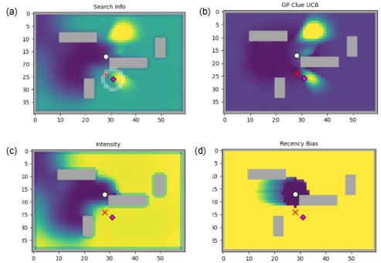
图2-1 已知静态地图下多源搜索场可视化
具体的候选路径生成、路径评分和执行代价设计将在下一章中展开。

第三章 信息型路径规划

3.1 信息型路径规划理论基础

3.1.1 从几何路径规划到主动感知路径规划
路径规划通常可以理解为在环境约束下寻找一条从起点到目标点的可行轨迹，并使路径长度、能耗、转弯或碰撞风险等运动代价尽可能小。这类几何代价驱动的规划适用于目标位置明确的导航任务。然而在搜索、监测和主动感知任务中，机器人往往并不知道目标状态或环境状态的完整分布，路径规划的作用不仅仅是把机器人送到某个终点，还包括决定传感器接下来能够观察哪些区域。因此，路径评价需要从“走到哪里”扩展为“沿途能够获得什么信息”。
信息型路径规划（Informative Path Planning, IPP）正是在这一背景下形成的研究方向。由于机器人平台通常受到时间、能量或行驶距离等预算限制，所以需要在有限预算内规划能够最大化信息获取的路径^{[6]}。这类方法的关注点不是单纯缩短路径，而是使路径服务于环境建模、目标搜索、状态估计或任务决策。

3.1.2 EPP与IPP的区别
在主动感知路径规划中，Exploration Path Planning 与 Informative Path Planning 具有相近的外在形式，但二者的任务重点不同。EPP通常面向未知环境探索，其主要目标是发现未知区域、扩展地图边界或提升环境覆盖率，其典型问题包括未知地图构建、frontier扩展和探索覆盖。此时路径价值往往与未知区域减少量、可见新区域面积或地图完整性有关。
IPP则强调在已有模型、部分模型或任务相关先验的基础上，选择能够产生高价值观测的路径。其目标不一定是最大化未知区域覆盖，而是最大化与任务有关的信息收益，例如降低目标状态不确定性、提高环境场估计精度、增加目标发现概率或改善后续决策质量。近年的决策型路径规划综述也将EPP与IPP作为两类重要研究脉络进行区分^{[25]}。
因此，二者可以都属于主动感知路径规划，但评价标准并不相同。前者更关注“哪里还不知道”，后者更关注“哪里值得知道”。对于已知静态地图下的搜索任务，若障碍地图已经给定，规划器不再需要通过路径探索障碍结构，而是需要根据目标、线索或环境状态的不确定性选择观测路径，此时问题更接近IPP。

3.1.3 信息收益、运动代价与预算约束的一般形式
信息型路径规划的一般形式可以表述为：在候选路径集合中选择一条路径，使该路径诱导的观测集合能够带来尽可能大的信息收益，同时满足运动预算或执行代价约束。设候选路径为$π$，候选路径集合为$Π$，由路径$π$产生的观测集合为$Z(π)$，运动代价为$C(π)$，预算上限为B，则常见约束形式可写为：
$π* = {arg max}_{\text{π∈Π, C(π)≤B}} I(Z(π))$ （34）
其中，$I(Z(π))$表示路径观测集合带来的信息收益。不同任务中，信息收益可以由熵下降、互信息、预测方差降低、覆盖新增面积或任务相关概率增益等方式定义。若不显式写成约束形式，也可以将信息收益与运动代价合并为加权目标：
$J(π) = I(Z(π)) - λC(π)$ （35）
上述形式表明，信息型路径规划的关键不在于某一种固定的信息指标，而在于把感知收益和运动成本放在同一决策目标中。Popović 等关于自适应信息型路径规划的综述也指出，AIPP问题通常需要在机器人应用背景下统一描述环境模型、观测模型、信息目标和规划约束[8]。
在机器人信息采集研究中，也常将路径产生的观测集合视为信息目标的输入，并在有限预算内选择能够带来最大边际信息收益的路径；例如分支定界式信息路径规划、采样式信息采集算法和贝叶斯优化式连续路径规划均采用了类似的问题组织方式^{[7][35][37]}。

3.1.4 在线自适应信息型路径规划
在实际机器人任务中，信息型路径规划往往不是一次性离线生成完整路线。机器人沿路径执行后会获得新观测，这些观测会改变环境模型、目标信念或不确定性分布，使原先根据旧信息计算得到的最优路径不再一定适合当前状态。因此，许多信息型路径规划方法采用在线规划、滚动时域规划或周期性重规划机制，使路径能够随观测结果更新。
近年来，学习型方法被用于提高自适应信息型路径规划的效率、泛化能力和复杂场景适应性^{[8]}。但从问题结构上看，在线自适应并不必然要求采用强化学习或端到端学习策略；它也可以通过显式环境模型、观测更新和启发式或优化式规划器实现。对于需要语义清晰、可解释性较强的搜索基线方法，基于显式信息场和滚动重规划的设计仍然具有直接的工程意义。

3.1.5 本文研究内容
本文研究的是已知静态障碍地图下的USV可疑目标搜索问题。与典型EPP不同，本文不需要通过运动逐步发现障碍地图结构；地图中的可通行区域和障碍区域在任务开始前已经给定。任务中的未知性主要来自目标位置、线索状态以及已有观测随时间产生的失效风险。
因此，本文的路径规划更接近known-map条件下的IPP：规划器根据当前场模型选择一段短时域安全路径，使其在满足地图可行性和安全约束的同时，尽可能获得对目标搜索有价值的观测。后续各节将依次给出本文如何定义单艇搜索路径规划问题，如何从信息场中提取候选搜索区域，如何生成可观测观测点与安全路径段，以及如何对候选路径段进行综合评分和滚动执行。

3.2 问题定义

3.2.1 静态地图定义
本项目将任务环境离散化为二维栅格地图，其中每个栅格表示固定空间分辨率下的一块海域。地图中的障碍物位置在任务开始前已知，因此路径规划不需要在线探索障碍结构，而是在已知自由区域内选择搜索路径。记已知自由区域为$F$，障碍区域为$O$，USV在任意时刻只能在$F$内运动。

3.2.2 USV状态与传感器
在时刻$t$，USV的状态由当前位置$p_{t}$及其历史观测共同决定。USV搭载有限作用范围的传感器，当USV位于某一栅格时，传感器能够覆盖其周围一定半径内的自由区域。本文默认传感器作用半径为25m，地图栅格分辨率为5 m，因此传感器覆盖半径对应5个栅格。被传感器覆盖的区域会用于更新GP clue场、目标intensity场以及观测时效性场。
在第2章中，本文已经构建了多类场模型，包括anomaly-aware GP clue场、目标intensity场、观测时效性场以及由anomaly-aware clue与intensity融合得到的综合信息价值场。路径规划模块在每个决策时刻接收这些场作为输入。其中，search_info_map用于描述各自由位置从线索证据和剩余目标信念角度的搜索价值；观测时效性场用于描述已观测区域是否需要重新刷新；已知地图用于提供可行区域与障碍约束。

3.2.3 问题表述
本项目中的单艇路径规划问题可以表述为：在给定已知静态地图、USV当前状态以及当前场模型的条件下，选择一段可执行的短时域路径，使其在满足可行性约束的同时，尽可能覆盖高搜索价值区域，并兼顾长期未刷新区域与执行代价。本文采用短时域滚动规划策略，规划器不输出一条覆盖全局地图的完整路线，而是在当前信息状态下生成并选择一段短路径；USV执行该路径的一部分后，根据新观测更新场模型，并再次进行规划，从而形成“规划-执行-观测-更新”的闭环搜索过程。

3.3 热点区域提取

3.3.1 热点阈值与热点簇定义
在单艇已知地图搜索中，路径规划器首先需要从当前搜索信息场中确定若干值得优先关注的候选搜索区域。第2章中构建的search_info_map综合了anomaly-aware GP clue场与目标intensity场，能够反映各free格从线索和剩余目标质量所具有的搜索价值。为了避免直接在全图所有自由格点上生成候选观测点，本方法首先从search_info_map中提取高值区域。
设当前时刻的搜索信息场为 $S_{t}(x)$，其中$x∈F$表示已知自由区域内的栅格位置。系统首先在自由区域内计算搜索信息场的最大值：
$S_{max} = \max_{x∈F} S_{t}(x)$ （36）
随后根据最大值构造热点阈值：
$τ = ρ S_{max}$ （37）
其中，$ρ$ 为相对阈值系数，本文实现中取 $ρ=0.85$。满足下式的自由栅格被视为候选热点栅格：
$S_{t}(x) ≥ τ$ （38）
系统采用8邻接关系对这些热点栅格进行连通域聚类，从而得到若干热点簇，每个热点簇代表搜索信息场中一片连续的高价值区域。

3.3.2 热点簇评分
对于每个热点簇$C_{j}$，本文计算其峰值、均值和规模，用于衡量此热点区域是否值得进入后续观测点生成阶段：
$S_{j}^{peak} = \max_{x∈C_{j}} S_{t}(x)$ （39）
$S_{j}^{mean} = (1 / |C_{j}|) \underset{x∈C_{j}}{∑} S_{t}(x)$ （40）
$N_{j} = |C_{j}|$ （41）
其中，$S_{j}^{peak}$表示该热点簇内的最大搜索信息值，$S_{j}^{mean}$表示该热点簇内搜索信息值的平均水平，$N_{j}$表示该热点簇包含的栅格数量。为了综合考虑热点区域的局部强度、整体稳定性和空间范围，本文定义热点簇评分为：
$Q_{j} = 0.6 S_{j}^{peak} + 0.3 S_{j}^{mean} + 0.1 log(1 + N_{j})$ （42）
上述评分中，峰值项用于强调局部搜索价值较高的区域，均值项用于避免仅由单个尖峰主导候选区域选择，规模项用于给予较大连续热点区域一定奖励。为避免大面积中等热点压过小范围但高价值的热点区域，公式对规模项采用$log(1+N_{j})$而不是直接使用$N_{j}$。
最后，所有热点簇按照$Q_{j}$从高到低排序，系统选取得分最高的若干热点簇进入后续规划。本项目默认保留前6个热点簇，即${top}_{k_anchors}=6$。系统并不是直接选择前6个搜索信息最高的格点，而是选择评分最高的前6个连续热点区域，该处理能够减少孤立噪声点对规划的影响，同时保留搜索信息场中的主要空间结构。

3.3.3 Anchor代表点选取
得到热点簇后，系统需要为每个热点簇选取一个代表性位置，作为后续观测点生成的 anchor。受Cortes等在Coverage Control for Mobile Sensing Networks中以空间密度加权质心表征感知区域代表位置的思想启发[26]，本文并不简单选取热点簇中的最大值格点，而是先计算热点簇的加权中心。本系统将其中的密度函数替换为本文热点簇内的搜索信息权重。对于簇内任一格点 ，其权重定义为：
$w_{i} = max(S_{t}(x_{i}) - τ, 0)$ （43）
搜索信息值越高且超过阈值越多的格点，对热点中心的影响越大。热点簇的加权中心为：
$c_{j} = (\underset{x_{i}∈C_{j}}{∑} w_{i} x_{i}) / (\underset{x_{i}∈C_{j}}{∑}w_{i})$ （44）
由于地图为离散栅格，实际anchor必须是热点簇中的真实自由格点。因此，系统在$C_{j}$内选择距离加权中心最近的格点作为该热点簇的代表点；若存在距离相同的情况，则优先选择搜索信息值更高的格点。

3.4 观测点选择

3.4.1 Viewpoint定义
在主动视觉、主动传感器规划和Next-Best-View研究中，待观测对象或高价值区域通常并不直接等同于机器人需要到达的位置。由于传感器存在有限视场、有效作用距离、遮挡和可达性约束，规划器通常需要在可达空间中选择能够有效观测目标区域的观测点，而不是简单导航至目标区域中心^{[27][28][29]}。同时，滚动时域观测点规划通常只执行当前阶段最有价值的观测动作，并在获得新观测后重新评估后续观测点^{[30]}。
受上述观测点规划思想启发，本文在得到候选热点区域及其anchor后，规划器并不直接将anchor作为USV的目标。anchor表示需要被观察的热点区域代表点，用viewpoint表示USV实际前往的观测位置。二者的分离是必要的：一方面，anchor可能位于热点区域内部或障碍附近，未必适合作为航行目标；另一方面，USV的传感器具有有限覆盖半径，站在热点周围合适位置即可覆盖该区域。因此，本文在每个anchor周围生成一组候选 viewpoint，用于后续路径段生成。

3.4.2 环形观测点生成
对某一热点簇的anchor，本文围绕其构造一组距离适中、能够覆盖热点区域且位于自由空间中的环形候选观测点。这样既保留了“从热点周围观察”的主动感知语义，也降低了候选生成过程的复杂度。
设热点簇代表点为a，候选观测点为v，USV传感器作用半径为$R_{s}s$。系统首先设置期望观测距离和最小观测距离，并要求候选观测点仍处于能够覆盖anchor的传感器范围内：
$r_{pref} = 0.75 R_{s}, r_{min} = 0.30 R_{s}, r_{max} ≤ R_{s}$ （45）
其中，$r_{pref}$表示期望观测距离，$r_{max}$则限定viewpoint必须位于传感器能够覆盖anchor的范围内。本文默认传感器半径为5个栅格，因此$r_{pref}$约为3.75个栅格，$r_{\begin{aligned}min \\ \end{aligned}}$约为1.5个栅格。该设置使USV倾向于从热点周围合适距离进行观察，而不是直接驶入热点中心。
在实际候选观测点生成过程中，系统以热点簇加权中心附近的局部自由栅格作为搜索范围，并从中筛选满足上述距离约束的自由格点作为初始候选观测点。对于这些候选格点，系统首先比较其到anchor的距离与期望观测距离的偏差，偏差越小，说明该观测点越接近理想观测环带，优先级越高。当多个候选观测点的距离匹配程度相近时，则进一步优先选择邻近障碍数量较少的格点，以降低后续路径生成时贴近障碍的可能性。在候选池构造阶段会先保留最多24个局部候选格点，为后续预排序与可达性筛选提供冗余。若anchor周围不存在满足环形距离约束的自由格点，则系统退化为在热点簇加权中心附近寻找最近自由格点作为候选观测点，从而避免局部障碍结构导致该热点区域无法进入后续规划。
如图3-1展示了本文中anchor与viewpoint的空间结构。anchor表示由综合信息价值场提取出的热点区域代表点，用于指示当前更值得观测的目标区域；viewpoint则表示 USV 实际前往的观测位置。规划器并不要求 USV 直接驶向anchor，而是在anchor周围生成一组满足自由空间、可达性和传感器覆盖条件的候选viewpoint，并选择其中评分较高的观测点作为路径规划目标。图中绿色折线为当前提交的短时域路径段，虚线为通向viewpoint的后续路径。
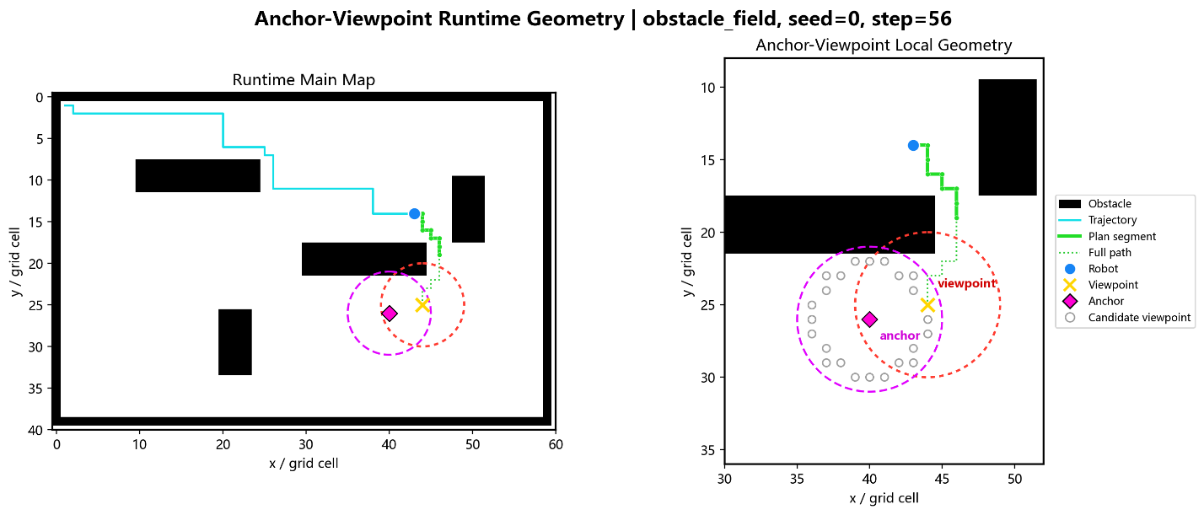
图3-1 Anchor 与 Viewpoint 的空间语义区分示意图

3.4.3 观测点的观测价值排序
上小节中的viewpoint只是局部几何候选，并不等同于最终执行目标。系统还需要根据候选观测点的观测价值、几何匹配程度、当前位置距离和障碍邻近情况进行预排序，从中筛选出更值得进入路径生成阶段的候选点。
对于候选viewpoint(之后简化为v )，系统首先计算其传感器覆盖范围内综合信息价值场的平均值，记为$I_{bar}(v)$。该项反映USV位于v时能够覆盖到的搜索信息价值。其次，系统计算v到anchor的距离匹配项D(v)，当$||v-a||$越接近$r_{pref}$时，D(v)越大。系统还引入当前位置到v的曼哈顿距离代理代价$C_{d}(v)$，以及v邻近障碍数量对应的障碍惩罚$C_{o}(v)$。候选viewpoint的预排序得分写为：
$S_{v} = 1.80 I_{bar}(v) + 0.60 D(v) - 0.05 C_{d}(v) - 0.10 C_{o}(v)$ （46）
式中，$I_{bar}(v)$是主要收益项，用于鼓励候选观测点覆盖综合信息价值较高的区域；D(v)用于鼓励候选观测点位于合适的观测距离；$C_{d}(v)$用于抑制距离当前USV位置过远的候选点；$C_{o}(v)$用于降低邻近障碍较多候选点的优先级。
预排序完成后，系统会基于当前USV位置到各候选viewpoint的可达性进行筛选，并重构通向viewpoint的路径。只有可达候选点才会被保留进入后续segment_path生成阶段。需要注意的是，viewpoint预排序不是最终路径评分；它只是减少候选数量并剔除低质量或不可达候选点。最终执行哪一段路径，仍由后续候选路径段的搜索信息收益、观测刷新收益、执行代价和掉头惩罚共同决定。

3.5 短时域路径段生成

3.5.1 到候选观测点的路径生成
在候选viewpoint生成后，系统需要将离散观测点转换为USV可执行的运动路径。在信息采集路径规划中，候选观测点通常只是后续轨迹生成的目标或中间约束，最终仍需要通过可执行路径来评价观测收益与运动代价^{[7][35]}。本文采用滚动时域优化思想，即在每一轮只基于当前状态求解有限时域计划，并在执行部分计划后重新更新系统状态与规划结果。因此，本文采用“先生成可达路径，再截断为短时域路径段”的方式。对于每个候选viewpoint，规划器首先从USV当前位置到该viewpoint生成一条完整可达路径；随后只保留该路径的前若干步作为当前候选segment_path，用于本轮路径评分与执行。该处理使viewpoint只承担“观测目标位置”的作用，而真正参与评分和执行的是通向该viewpoint的短时域路径段。

3.5.2 栅格地图下的A*路径生成
在已知静态栅格地图中，从USV当前位置到候选viewpoint的路径生成可以转化为图搜索问题。地图中的每个自由栅格可视为图中的一个节点，相邻自由栅格之间的连通关系可视为图中的边。本文采用 4 邻接栅格运动方式，即USV在每一步中只能向上、下、左、右四个方向移动。因此，候选viewpoint的路径生成问题可以表述为：在由自由栅格构成的图中，寻找一条从当前位置到候选viewpoint的可达路径。
A*算法是经典的启发式路径搜索方法，其基本思想是在搜索过程中同时考虑从起点到当前节点的已累积路径代价，以及从当前节点到目标节点的启发式估计代价^{[32][33][34]}。设当前扩展节点为n，A*算法对节点的评价函数为：
$f\left(n\right)=g\left(n\right)+h(n)$ （47）
其中，$g(n)$表示从起点到当前节点$n$的实际累积代价，$h(n)$表示从当前节点到目标节点的启发式估计代价，$f(n)$表示经过节点$n$到达目标节点的总代价估计。算法每次从待扩展节点集合中选择$f(n)$最小的节点进行扩展，从而在路径代价最小性和搜索方向性之间取得平衡。
在本文的栅格地图实现中，相邻自由栅格之间的基础移动代价为1。由于USV采用4邻接运动方式，启发式函数采用曼哈顿距离：
$h(n)=|x_{n}-x_{g}|+|y_{n}-y_{g}|$ （48）
其中，$(x_{n},y_{n})$表示当前节点坐标，$(x_{g},y_{g})$表示候选viewpoint的坐标。曼哈顿距离与 4 邻接栅格运动模型一致，能够在不引入斜向运动假设的情况下引导搜索朝目标方向推进。
A*搜索过程中维护待扩展节点集合、已访问节点集合、从起点到各节点的最小代价记录以及父节点记录。搜索开始时，起点被加入待扩展集合；随后，算法反复取出当前$f(n)$最小的节点，并检查其4邻接相邻栅格。如果相邻栅格为障碍物，则不进入候选扩展；如果通过当前节点到达该相邻栅格的路径代价更小，则更新该相邻栅格的代价和父节点，并重新加入待扩展集合。当目标viewpoint被搜索到后，系统沿父节点记录反向回溯，即可得到从USV当前位置到该viewpoint的完整路径。
如图3-2为$A*$算法在栅格地图中的基本搜索过程。图中灰色区域表示不可通行障碍物，绿色方格为起点，橙色方格为目标点；浅绿色区域表示已加入待扩展集合的Open集，浅蓝色区域表示已经完成扩展的Closed集。算法从起点开始，根据当前累计路径代价与到目标点的启发式估计代价综合选择下一步扩展节点，并在障碍物约束下逐步逼近目标点。其中黄色折线为最终回溯得到的可行路径。
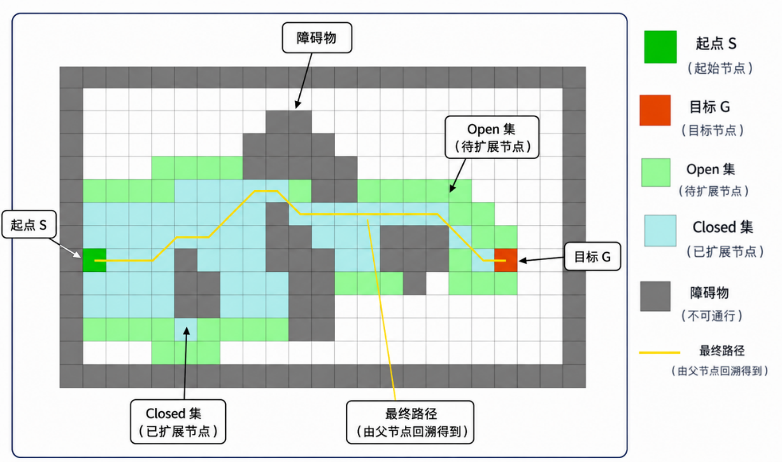
图3-2 A*算法在栅格地图中的搜索过程示意图
此节中的A*路径生成并不直接决定哪个候选viewpoint最优，也不直接改变综合信息价值场的语义。它只用于判断某个候选viewpoint是否可达，并为后续短时域路径段截断提供完整路径。最终USV执行哪一段路径，仍由后续候选路径段评分函数根据搜索信息收益、观测刷新收益、执行代价和掉头惩罚统一决定。

3.5.3 障碍安全膨胀后的A*安全路径生成
在本文当前主线中，路径生成并非只使用普通A*的单位步长代价，而是在A*搜索框架中加入安全导航代价。其基本思想是：障碍物仍作为不可通行区域，而靠近障碍物但尚可通行的自由栅格则通过净空代价进行惩罚，使规划器在存在多条可达路径时更倾向于选择远离障碍物的路径。
设从当前节点n扩展到相邻节点n'，普通A*中的基础移动代价为1。加入soft clearance 后，单步代价和A*评价函数可写为：
$c(n,n') = 1 + λ_{clear} C_{clear}(n'), f(n') = [g(n) + c(n,n')] + h(n')$ （49）
其中，$C_{clear}(n')$表示相邻节点n'的软净空代价，$λ_{clear}$表示净空代价权重。当某一自由栅格距离障碍物较近时，$C_{clear}$较大，经过该格点的路径累计代价也会增大；当自由栅格远离障碍物时，该项较小，路径代价更接近普通A*的单位步长代价。因此，safe-nav并没有改变A*的启发式搜索框架，仅改变了路径代价的定义，使路径生成在路径长度和障碍安全距离之间进行权衡。
需强调，safe-nav A*属于路径生成与执行安全层。它只改变候选viewpoint的可达路径形态和路径执行代价，不改变GP clue、target intensity、recency或综合信息价值场的语义。换言之，信息场回答“哪里值得搜索”，safe-nav A*回答“如何更安全地到达候选观测位置”。最终执行哪一段路径，仍需在后续路径段评分中结合搜索信息收益、观测刷新收益、执行代价和掉头惩罚统一决定。

3.5.4 短时域路径段截断
在得到从当前位置到候选viewpoint的完整路径后，系统并不会直接将整条路径作为本轮执行对象，而是只截取其中的前若干步，形成短时域路径段。设从当前位置$p_{t}$到候选viewpoint的完整路径为$P_{full} (p_{t},v)$，短时域长度为$H$，则当前候选路径段可表示为：
$π_{t}(v)={prefix}_{H}(P_{full}(p_{t},v))$ （50）
本文中设置 $H={segment}_{horizon}=8$，即每条候选路径段最多包含8个运动步。若viewpoint距离较近，则路径段可能直接到达viewpoint；若viewpoint较远，则仅取通往该viewpoint的前8个运动步。这样既保留了viewpoint的目标导向，又避免在当前时刻对远期路径收益作过度承诺。
因此，本项目中的segment_path并不是完整全局航线，而是当前信息状态下通向某个候选viewpoint的短时域安全路径段。后续评分只评价该路径段在近期执行过程中能够带来的观测收益与执行代价。

3.6 短路径段综合评分函数

3.6.1 短路径段评分计算
候选路径段生成后，系统需要在多个segment_path中选择当前最值得执行的一段。评分对象不是viewpoint本身，而是沿该路径段运动时传感器能够覆盖到的区域。即如果USV接下来沿这段路径前进，它能获得多少搜索信息、刷新多少旧观测区域，以及需要付出多少执行代价。
从机器人信息采集角度看，该类评分可以理解为在有限运动预算下对感知收益与执行代价进行统一权衡，其基本思想与信息采集路径规划中的收益最大化和冗余控制问题一致^{[7][35][36]}。
对于候选路径段$π$，系统依次遍历路径段中的每个未来waypoint，并计算USV到达该waypoint时传感器能够覆盖的自由栅格集合。为了避免同一路径段内重复计数，已经被该候选路径覆盖过的格点不会在后续waypoint中再次累计。路径段收益还采用折扣因子$γ$，使越靠后的观测收益权重越低。

3.6.2 探索收益、搜索信息收益与观测刷新收益
路径段评分首先包含新区域覆盖收益。若路径段覆盖到的某个自由格点此前从未被传感器观测过，即${last}_{seen_step}(x)<0$，则该格点会增加explore_total。该项鼓励USV覆盖尚未观测的自由区域，避免搜索只在已有热点附近反复局部徘徊。
其次，路径段评分包含搜索信息收益。对于短路径段中的每一步waypoint，读取传感器覆盖到的新格点，系统读取其search_info_map，并对这些格点内的搜索信息值取平均，再乘以时间折扣因子$γ$，最后累加到focus_total。该项使路径段更倾向覆盖搜索价值较高的区域。此外，系统还会根据路径段终点到anchor和viewpoint的接近程度加入局部进度奖励，使路径段不仅能够覆盖热点边缘，也能够实际朝目标观测位置推进。
第三，路径段评分包含观测时效性刷新收益。若某个格点已经被观测过，即 ${last}_{seen_step}(x)≥0$，则系统读取 ${staleness}_{map}(x)$，并将其作为recency_total的组成部分。该项鼓励路径段刷新较久未被观测的区域。
综上，将新区域覆盖收益与搜索信息收益记为search_info_gain，并将观测刷新收益记为 recency_bias：
$G_{info}(π)=G_{explore}(π)+G_{focus}(π), G_{recency}(π)=R_{recency}(π)$ （51）
本文将新区域覆盖收益与搜索信息收益合并为search_info_gain，是因为二者共同描述路径段对当前搜索任务的新增有效观测贡献。其中，新区域覆盖收益强调“看更多尚未看过的区域”，搜索信息收益强调“看更有价值的区域”。二者合并后形成路径段的综合搜索信息增益。观测刷新收益recency_bias则单独刻画对旧观测区域的时效性刷新，因此不并入search_info_gain，而作为独立评分项进入最终综合评分。

3.6.3 执行代价
路径段还需要考虑执行代价。在当前单艇safe-nav主线中，执行代价由路径长度、转弯次数和净空惩罚构成，可概括为：
$C_{exec}(π) = L(π) + T(π) +{\overline{C}}_{clearance}(π)$ （52）
其中，$L(π)$表示路径段长度，$T(π)$表示路径段转弯次数，${\overline{C}}_{clearance}(π)$表示路径段上的平均软净空代价。艇间碰撞冲突代价属于双艇协同执行安全层，本文将在后续双艇协同搜索章节中单独讨论。

3.6.4 最终综合评分
在得到所有候选路径段的原始收益和代价后，系统在候选集合内部进行min-max归一化，使不同量纲的项能够进入统一评分。候选路径段的最终主评分可概括为：
$J\left(π\right)= w_{i}⋅norm\left(G_{info}\left(π\right)\right)+ w_{r}⋅norm(G_{recency}(π)) - w_{c}⋅norm(C_{exec}(π)) - P_{uturn}(π)$ （53）
其中，$G_{\text{info}}(π)$表示路径段的新区域覆盖收益与搜索信息覆盖收益之和，$G_{\text{recency}}(π)$表示观测时效性刷新收益，$C_{\text{exec}}(π)$表示执行代价，$P_{\text{uturn}}(π)$表示掉头惩罚，当前默认$λ_{\text{u-turn}}=2.0$。最终，系统选择$J(π)$最大的候选路径段作为当前计划路径段。

3.7 在线滚动执行与重规划机制
本文的单艇路径规划不是一次性生成完整全局搜索路线，而是采用在线滚动执行与重规划机制。每次规划器根据当前综合信息价值场、观测时效性状态、USV当前位置和已知静态地图生成一段短时域候选路径，并从中选择当前最优的segment_path。该路径段被提交后，USV不会长期锁定整条搜索路线，而是执行较短的步数，并在执行过程中持续更新场模型和重规划条件。每次重规划得到的 segment_path最长为8步，但系统并不要求USV必须完整执行这8步。为了在路径连续性和在线适应性之间取得平衡，本文设计USV执行4步就进入重规划。这样既避免每一步都重新规划造成的路径抖动，也避免在信息场已经变化时继续执行过时路径。
当满足重规划条件时，系统重新调用路径规划器。本文中的重规划触发条件主要包括：初始时刻尚无已提交路径、committed_segment已经为空或只剩当前位置、下一步路径因地图约束或安全约束被判定无效等情况。若触发重规划，系统会基于最新的综合信息价值场、观测时效性状态和当前位置重新生成候选路径段，并选择新的最优路径段提交执行。
因此，本文的单艇搜索过程可以概括为"规划一段、提交几步、单步执行、观测更新、必要时重规划"的闭环过程。该机制使USV能够在保持一定路径连续性的同时，根据新的观测信息及时调整搜索方向。路径段提交窗口保证了短期执行稳定性，重规划触发机制保证了信息场变化或路径失效时的在线适应能力
如图3-3为本文单艇信息驱动安全路径规划的总体流程。
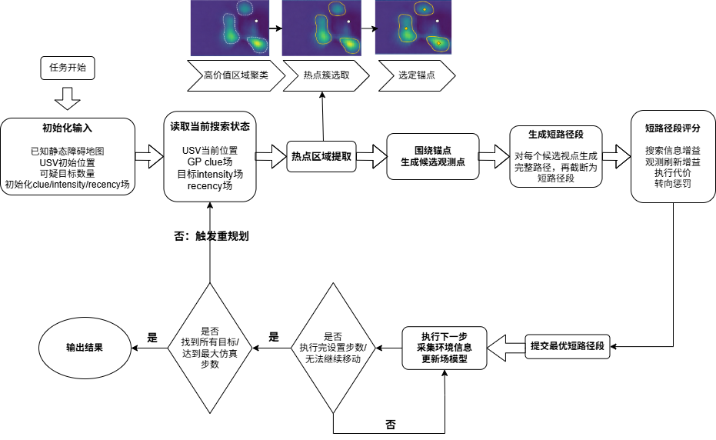
图3-3 单艇信息驱动安全路径规划总体流程图

第四章 多USV协同搜索决策方法及双艇实现
前两章分别给出了场建模方法和单艇短时域路径规划方法，本章在此基础上讨论多USV协同搜索决策。多艇协同并不改变GP clue、目标intensity、观测时效的基本语义，而是在共享搜索状态上进一步解决多条路径之间的信息分配、重复覆盖和运动冲突问题。
从一般问题看，多USV系统可以包含多艘搜索艇，本文作为初步研究，选择双艇系统作为最小非平凡协同场景。双艇已经能够体现单艇不存在的核心协同问题：两艘艇可能竞争同一高值区域、重复观察同一片海域，或者在执行路径时发生同格、换位和近邻冲突。

4.1 多艇协同信息型路径规划原理

4.1.1 从单艇信息型路径规划到多艇协同规划
在信息型路径规划中，单艇规划器根据当前环境信息状态选择一段路径，使该路径能够获得尽可能高的信息收益。多艇协同规划可以看作该问题在团队系统中的扩展：规划器不再只输出一条路径，而是需要同时为多艘USV分配路径段。若系统中共有M艘USV，则团队路径集合可表示为：
$Π_{t} = \{ π_{t}^{i} | i = 1,2,...,M \}$ （54）
其中，$π$表示单艇短时域路径段，$Π$表示同一团队决策步中所有USV的路径段集合。与单艇相比，多艇规划的目标不只是让每艘艇各自获得较高路径收益，还需要让这些路径在团队层面形成互补。
多机器人信息采集研究中，已有工作通过sequential allocation等方式将单机器人信息路径规划算法扩展到多机器人场景^{[14]}；从更一般的角度看，多机器人任务分配也常被建模为任务、平台与收益之间的组合优化问题^{[15]}。

4.1.2 团队信息收益
多艇信息收益通常不是各艇局部收益的简单相加。原因在于，两条路径段可能覆盖同一片区域，而同一区域被重复观察并不会带来等量新增信息。信息采集问题中，多个观测位置或多条路径之间常存在信息冗余，团队收益更接近于对观测集合并集的评价，而不是各单体收益的简单求和^{[7][14][35]}，其一般形式可概括为：
$J_{team}(Π_{t}) = V( ⋃ O_{i} ) - C(Π_{t}), i = 1,2,...,M$ （55）
其中，$O$表示某艘艇路径段对应的可见区域，$V$表示对可见区域并集的信息价值评估，$C$表示路径执行代价、安全代价或协同代价。该表达说明，多艇协同的关键不是简单增加平台数量，而是避免多个平台对同一信息区域进行低效重复分配。

4.1.3 多艇协同中的分工、冗余与冲突
多机器人系统中的协同通常涉及任务分配、资源竞争和路径冲突等问题^{[15]}。本文的多艇协同搜索同时处理了三类问题。第一类是分工问题，即如何使不同USV自然倾向不同区域，避免所有平台被同一局部热点吸引。第二类是冗余问题，即当多个路径段的传感器覆盖范围重叠时，如何在团队评分中降低重复覆盖的优先级。第三类是冲突问题，同格占用和路径换位冲突也是多智能体路径规划研究中的典型冲突形式^{[16]}，即多艘艇在同一地图中同步运动时，如何避免同一时刻占据同一位置、对向换位或近距离擦碰。
这三类问题分别对应本文后续的三个实现层次：静态软责任区先验提供分工偏置，顺序分配与 residual_map降低重复覆盖，reservation处理双艇执行层的路径冲突。
本项目暂时不将双艇协同搜索建模为完整的多智能体强化学习问题，也不引入通信约束和分布式一致性。本文研究对象固定为已知静态障碍地图、未知目标与线索状态、共享团队状态下的双艇协同搜索。换言之，本文在单艇信息驱动路径规划的前提下，增加了一个团队分配层，使两艘艇获得更互补、更安全的短时域路径段。
$M = 2, Π_{t} = \{ π_{t}^{0}, π_{t}^{1} \}$ （56）
因此，后续章节中的公式和算法均以两艘USV为对象展开。

4.2 双艇已知地图搜索问题定义

4.2.1 已知静态地图与双艇搜索任务
双艇协同搜索仍然定义在已知静态障碍地图上。地图中的自由区域与障碍区域在任务开始前已知，目标位置和线索状态未知。两艘USV具有相同的传感器作用半径、已知障碍地图和同一目标发现状态(任一USV探测到目标后，该目标即在团队层面被标记为已发现)，从固定起点出发，在同一张地图上执行可疑目标搜索任务。与单艇场景相比，双艇系统的未知性没有发生变化，新增的是团队路径分配和同步执行带来的协同约束。

4.2.2集中式编队共享状态
本文采用centralized shared team state，两艘艇不维护彼此独立的搜索信念，而是在同一个团队状态上更新GP clue、目标intensity、观测时效性和综合信息价值场。团队状态可概括为：
${X_{t}}^{team} = \{ map, {GP}_{t}, λ_{t}, R_{t}, S_{t}, F_{t} \}$ （57）
其中，map表示已知静态障碍地图，GP 表示 anomaly-aware clue场，λ表示目标intensity场，R表示recency/staleness场，S表示由clue分量与intensity分量融合得到的综合信息价值场，F 表示团队目标发现状态。该共享状态假设是本文方法成立的前提，因此本章不讨论通信受限条件下的分布式状态同步问题。
虽然搜索信念由团队共享，但每艘USV仍然具有自己的局部执行状态，包括当前位置、已提交路径段、当前viewpoint、当前anchor、上一运动方向和等待次数等。团队决策的输出不是单条路径，而是一组双艇短时域路径段：
$A_{t} = \{ π_{t}^{0}, π_{t}^{1} \}$ （58）
因此，双艇协同搜索需要回答的问题不再只是“当前USV下一段走哪里”，而是“两艘艇分别走哪里、两条路径是否重复观察、是否选择同一观测点、是否会发生艇间冲突”。这些问题构成了后续软责任区、顺序分配、联合评分和冲突安全执行机制的来源。

4.3 静态责任区先验

4.3.1 基于距离的责任区划分
为鼓励两艇形成自然分散的搜索趋势，本文在任务初始化阶段构造静态软责任区先验。受移动传感网络覆盖控制中基于空间划分和责任区域形成协同覆盖的思想启发^{[26]}，本文将该先验定为基于两艇固定起点到地图各自由栅格的已知地图最短路距离。对第i艘USV，其到自由格x的责任距离定义为：
$d_{i}(x) = {dist}_{G}({p_{i}}^{0}, x), i ∈ \{0,1\}$ （59）
这里的距离是沿已知自由空间计算的geodesic distance，用4邻接栅格上的单源最短路径广度优先搜索(BFS)计算得出。因此，在半岛、港湾或通道结构的地图中，责任区边界会随可航通道弯折。

4.3.2 缓冲带与责任分数定义
根据两艇到同一自由格的可达距离差，系统构造responsibility_score_map。对 USV0，责任分数定义为：
$s_{0}(x) = clip((d_{1}(x) - d_{0}(x)) / R_{s}, -1, 1)$ （60）
对USV1，则使用相反分数：
$s_{1}(x) = -s_{0}(x)$ （61）
其中，$R_{s}$为传感器半径对应的栅格数。若某个格点到两艇起点的距离差较小，则定义该位置位于缓冲带内，缓冲带的作用是避免软责任区在两艇距离接近的位置形成硬切边界，使边界附近区域保持中性。
本文将buffer band宽度设为4 cells，在该区域内责任分数置为0：
$s_{0}\left(x\right)= s_{1}\left(x\right)= 0, x∈|d_{1}(x) - d_{0}(x)| ≤ 4$ （62）
如下图4-1给出了open_water、obstacle_field和peninsula_passage三张实验地图上的静态软责任区先验。蓝色区域表示USV0的责任区域，橙色区域表示USV1的责任区域，灰色区域表示距离差较小的buffer band。责任边界由两艇固定起点到自由格的已知地图可达距离决定，在障碍或通道结构存在时，责任区域随可航空间发生变形。
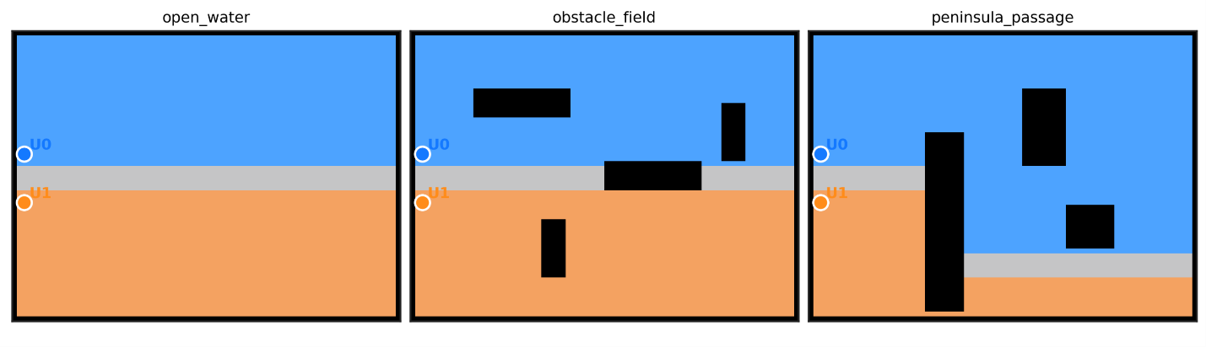
图4-1 静态软责任区先验可视化

4.3.3 综合信息价值场的责任区偏置
为将责任区应用到项目中，本文根据其责任分数$s_{i}(x)$对共享综合信息价值场进行轻微调制，在每艘USV的局部规划阶段引入责任区偏置，得到该艇用于局部路径规划的综合信息价值场。对于第i艘USV
${S_{i}}^{plan}(x) = S(x) · (1 + 0.25s_{i}(x))$ （63）
其中，S(x)表示共享综合信息价值场，$s_{i}(x)$表示第i艘艇的责任分数。由于责任分数被限制在 [-1,1]，该乘性调制最多将局部搜索价值放大到1.25倍或压低到0.75倍。该设置只改变当前USV内部候选路径段的排序倾向，不修改共享$S(x)$本身。
此项设置即保证软责任区不是硬分区，它不禁止跨区搜索，也不改变GP clue、intensity、recency或共享综合信息价值场的语义。若跨区位置具有足够高的搜索价值，USV仍然可以选择跨区路径

4.4 顺序分配式双艇协同路径规划

4.4.1 顺序分配
Sequential allocation是多机器人信息路径规划中常用的轻量级协同思想，其基本做法是依次为机器人分配路径，并在后续分配中考虑已分配路径带来的边际信息变化^{[14]}。在中心化团队状态下，一种直接但有效的协同方式是顺序分配。其基本思想是：先为一艘艇分配路径段，再将该路径段计划观察的区域从剩余信息收益中扣除，随后为下一艘艇在剩余信息图上规划路径。该方法能够以较低计算复杂度表达“先分配区域不应被后续路径重复争夺”的边际收益思想。
双艇场景中，先规划的艇能够使用完整综合信息价值场，后规划的艇会受到前一艇可见区域扣除的影响。因此双艇模式会同时评估两种规划顺序：
$ordering ∈ \{ (0,1), (1,0) \}$ （64）
ordering=(0,1)表示先为USV0规划，再为USV1规划；ordering=(1,0)表示先为USV1规划，再为USV0规划。两个顺序都会生成一组双艇路径段，系统最终选择团队联合评分更高的方案。

4.4.2 residual_map与重叠区域定义
对某一个固定规划顺序，系统首先复制当前共享综合信息价值场，得到本轮团队分配内部使用的residual_map。设该残差信息图为R，则初始状态为：
$R_{0}(x) = S(x)$ （65）
当前序位的USV完成路径段规划后，系统计算该路径段的可见区域，并将这些自由格在residual_map中置零，这些被置零的位置记为累计观测区域accumulated_visible。若第k个规划序位对应的USV为$o_{k}$，其可见区域为$V_{o_{k}}$，则残差信息图更新可概括为：
$R_{k+1}(x) = 0, x ∈ V_{o_{k}}; R_{k+1}(x) = R_{k}(x), x ∉ V_{o_{k}}$ （66）
如图4-2为obstacle_field场景下一次coordinated分配中的residual_map变化。第一艇在共享综合信息价值场上规划后，其路径段可见区域被从临时残差信息图中置零；第二艇随后在残差信息图上规划，从而降低对已分配观测区域的重复关注。
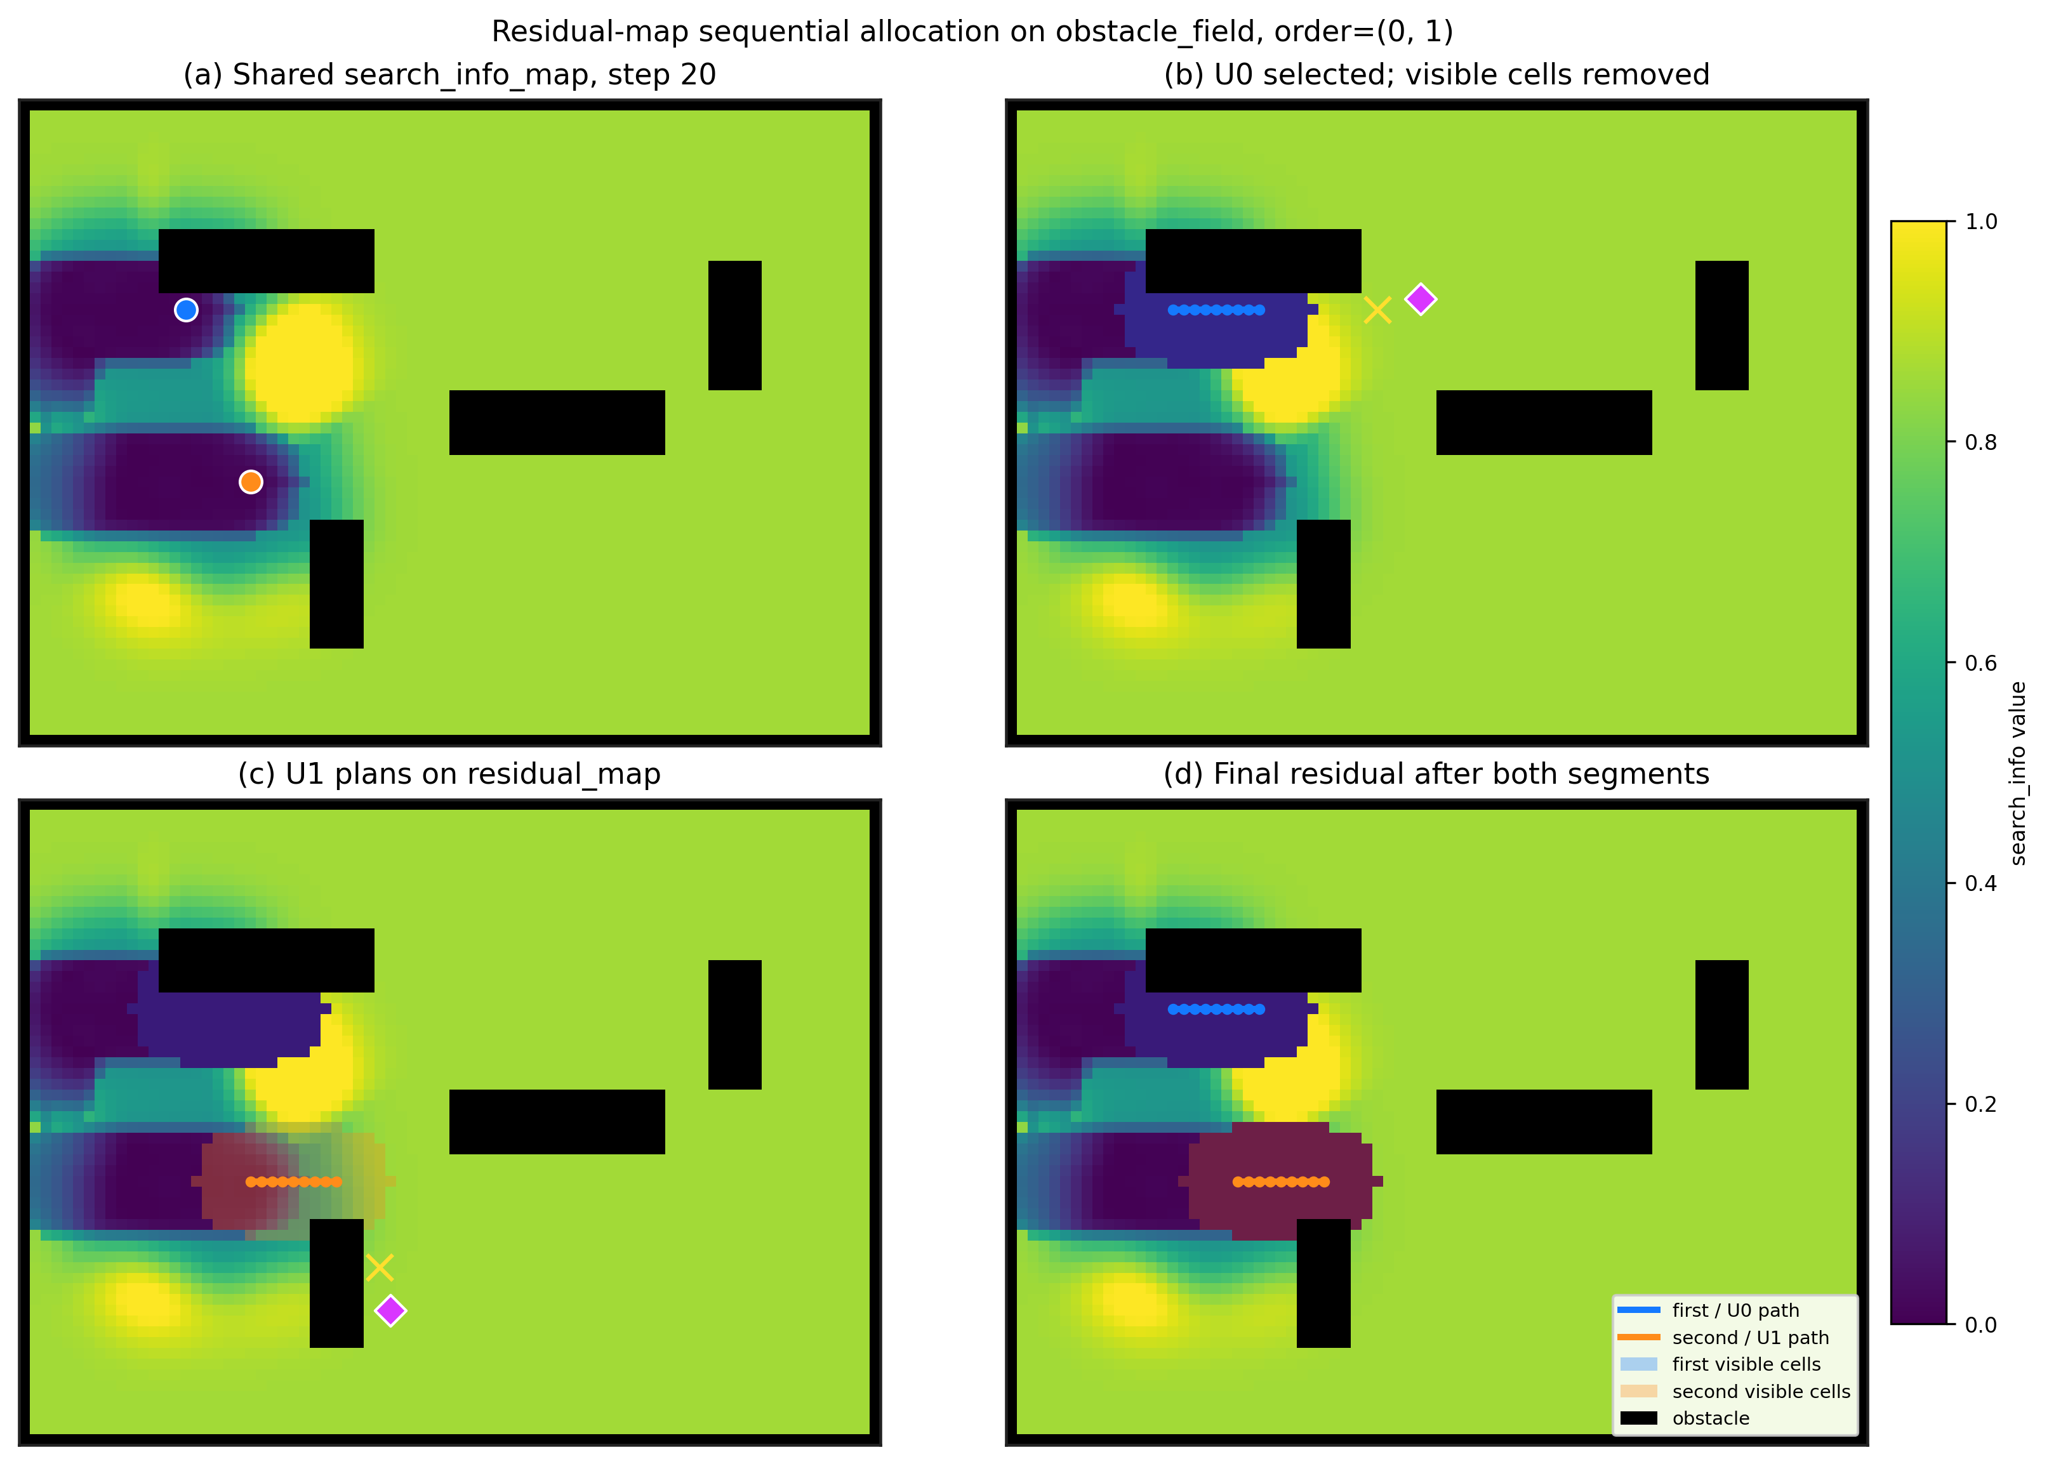
图4-2 residual_map 顺序分配过程
每艘艇规划完成后，系统计算其可观测到的区域与accumulated_visible的交集比例，用于衡量当前路径段相对于已分配路径的重复覆盖程度(计算第一艘艇的观测区域与accumulated_visible的交集时，accumulated_visible为0，故不会影响)。该统计量随后进入团队联合评分。

4.5 艇间冲突代价与reservation table
双艇协同系统不仅要减少重复覆盖，还需要保证两条路径段在执行时不会发生艇间冲突。本文需要区分两类安全层：一、USV与已知静态障碍之间的安全距离，属于路径生成中的静态环境安全约束；二、两艘USV之间的冲突，属于团队执行安全层。
Reservation table是cooperative pathfinding中常见的时空占用记录方式，用于使后规划个体避开优先个体已经预约的位置或边^{[17]}，此外还包括同格冲突和对向换位冲突^{[16]}，三者均为多智能体路径规划中的典型冲突类型。
reservation table可以理解为对优先艇未来路径的时空预约。系统先将优先规划艇未来若干步要占用的格点、移动边以及周围安全邻域记录下来；另一艘艇在规划或重规划路径时读取该表，从而避免在同一时间进入相同位置、与优先艇对向换位，或过近贴近通过。
reservation table包含三类主要信息：occupied表示优先艇在每个未来时间步占据的格子；swap_edges表示优先艇移动路径，用于阻止两艇对向换位；safety_halo表示优先艇周围安全距离内的代价区域，用于抑制近距离并行或贴近通过。
后规划艇在 safe A*中会读取先规划艇的reservation table。若某个候选动作会在同一时间步进入先规划艇占据格或候选动作与先规划艇形成换位，则此动作被禁止；若候选动作进入safety_halo，则不会被禁止，但会增加路径代价：
$c_{t}(x → y) = c_{safe}(x → y) + λ_{res}C_{res}(t,y)$ （67）
上式表示在时间t从x走到y的总代价等于原本safe A*的基础安全路径代价（包含普通移动代价和障碍物净空代价）与艇间冲突代价的和。

4.6 团队联合评分与双路径段选择

4.6.1 单艇短路径段评分的沿用
多艇协作中的每艘艇局部路径段的基础得分沿用单艇方法，不重新定义路径段评分，对第$i$艘艇，该局部得分可概括为：
$F_{i} = w_{i}G_{i} + w_{r}B_{i} - w_{c}C_{i} - U_{i}$ （68）
其中，$G_{i}$表示综合信息价值覆盖收益，$B_{i}$表示观测刷新收益，$C_{i}$表示执行代价，$U_{i}$表示掉头惩罚。

4.6.2 同观测点抑制
由于双艇共用相同的信息场，所以两艇有可能选择同一个viewpoint。选择同一观测点表示两艇观测目标过度集中，因此，当两艇最终选中的viewpoint相同时，团队评分额外扣除 same-viewpoint penalty：
$P_{same} = 2.0, if v_{0} = v_{1}$ （69）

4.6.3 重复观测惩罚
从信息采集角度看，重复观测同一区域通常只能带来有限的新增信息，因此团队评分中需要体现边际收益下降或冗余抑制机制^{[7][14][35]}。为了避免两艇重复观察同一区域，团队分配层对每艘艇的路径段计算观测覆盖区域重叠比例。设$V_{i}$为第i艘艇路径段的可见区域，$A_{i}$为在该艇之前已经分配的可见区域集合，则：
$ρ_{i} = \frac{|V_{i} ∩ A_{i}| }{ |V_{i}|}$ （70）
对应的重复覆盖惩罚为：
${P_{i}}^{overlap} = λ_{overlap}ρ_{i}$ （71）
对于某一次规划中的第一艘艇，accumulated_visible初始为空，因此其overlap penalty通常为0。后规划艇若覆盖前一艇已经计划观察的区域，则会在团队评分中被扣分。

4.6.4 最优双路径段选择
团队联合评分由两艇局部路径段得分、覆盖重叠惩罚和同观测点惩罚组成，对某个规划顺序$o$，其团队评分为：
$J(o) = Σ (F_{i} - {P_{i}}^{overlap}) - P_{same}, i ∈ \{0,1\}$ （72）
系统分别计算 ordering=(0,1)与ordering=(1,0)对应的joint_assignment_score，并选择得分最大的一组双路径段作为当前团队分配结果。

第五章 实验设计与结果分析
本章围绕已知静态障碍地图下的海上可疑目标搜索任务，设计用于验证单USV信息驱动搜索、双USV协同搜索机制以及 anomaly-aware作用的实验方案。实验分析以第2章建立的场模型、第3章单艇路径规划方法和第4章双艇协同决策方法为基础。
单艇实验与双艇实验采用了不同的地图尺寸，因此第5.2节与第5.3节不进行单艇和双艇的直接数值比较；第5.4节则在相同系统结构内比较UCB与anomaly_aware采集函数的各项指标。

5.1 实验设置

5.1.1 仿真环境与地图设置
实验在二维栅格化海域仿真环境中进行。地图由自由水域与静态障碍物组成，USV只能在$free$栅格中运动，规划器在路径生成阶段可以使用完整静态障碍地图，但目标位置和线索状态对规划器仍然未知。
实验地图选取open_water、obstacle_field和peninsula_passage三类典型场景。
如图5-1为本文实验采用的三类已知静态障碍地图。三类地图均由自由水域与静态障碍物组成，其中白色区域表示USV可通行的free区域，黑色区域表示静态障碍物或地图边界。open_water仅包含边界约束，用于表示障碍较少、路径可达性较高的开阔水域场景；obstacle_field在水域中布置多个离散矩形障碍物，用于检验搜索策略在局部绕行下的执行能力；peninsula_passage包含半岛式障碍和局部通道结构，用于构造更明显的拓扑约束和绕行代价。
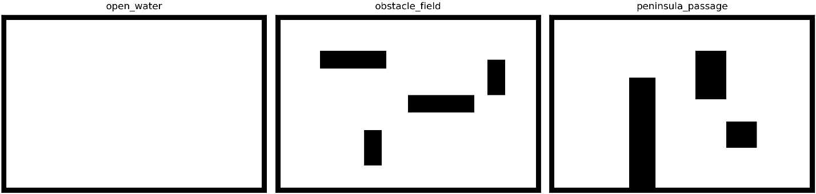
图5-1 实验采用的三类已知静态障碍地图
后续单艇基线实验、双艇协同实验和anomaly-aware acquisition消融实验均在上述地图条件下展开。

5.1.2 目标与线索场设置
实验目标为海域中的可疑目标，目标真实位置不直接暴露给搜索策略，USV只能通过传感器探测结果和线索观测逐步更新搜索状态。目标数量设置为3个，且设置为系统已知目标数量。
目标运动模式包括static和random_walk两类。线索场由目标诱导的弱观测生成，并通过高斯过程模型形成GP clue场。基线实验使用UCB采集函数；anomaly_aware在5.4作为采集函数消融变体进行比较。

5.1.3 评价指标
作为搜索任务，实验评价包括任务完成效率和搜索完成程度。任务完成效率包括首次发现任一目标所需步数 T_first和发现全部目标所需步数T_all（只在该episode于最大步数内发现全部目标时才有定义；未完成时通常记为 None）。搜索完成程度由success(%)和detection(%)共同刻画。success(%)定义为发现全部目标的次数比总episode数，detection (%)表示每个 episode 结束时已发现目标数占目标总目标数的比例的统计平均。
除任务完成效率和搜索完成程度外，双艇协同实验还引入重复观测比例、跨责任区选择比例和等待回退次数作为协同诊断指标：duplicate(%)表示两艘 USV 在同一轮规划中两艇选择重复 viewpoint 的比例，用于衡量团队搜索中的重复覆盖程度；cross (%) 表示 USV 选择的观测区域偏离其责任区的比例，用于反映责任区先验对双艇分工的约束倾向；wait 表示两艇间触发等待回退的次数，用于刻画双艇路径执行过程中因同格、换位或近距离冲突导致的安全调整频率。上述指标不直接等同于目标发现效果，但能够从重复搜索、区域分工和艇间冲突三个角度辅助解释coordinated与independent模式下的协同行为差异。
表5-1 评价指标
指标 | 含义
T_first | 首次发现任一目标所需步数
T_all | 发现全部目标所需步数
success（%） | 发现全部目标的比例
detection（%） | 仿真结束时已发现目标数占目标总数的比例
obs（%） | 搜索过程中被传感器观测到的自由栅格比例
duplicate（%） | 两艇选择重复viewpoint的比例
cross（%） | USV跨越软责任区的比例
wait | USV触发等待或回退的次数

5.2 单 USV 已知地图搜索任务实验

5.2.1 实验概述
本节实验用于验证第 3 章所述单 USV 信息驱动安全路径规划方法在已知静态障碍地图下的基础搜索能力，并考察该方法在static与random_walk两类目标运动模式下的稳定性。

5.2.2 实验设置
本小节使用三类60×40已知静态地图，每类地图使用0–9共10个随机种子，最大仿真步数为240。
表5-2 单艇实验参数设置
参数 | 设置
实验对象 | 单 USV 已知静态地图搜索
地图尺寸 | 60×40 栅格
地图类型 | open_water、obstacle_field、peninsula_passage
目标运动模式 | static、random_walk
随机种子 | 0–9，共 10 个 episode
最大仿真步数 | 240
采集函数 | UCB
传感器与分辨率 | sensor_range_m=25.0，resolution_m=5.0

5.2.3 静态目标模式下的单艇搜索结果
本小节重点考察单USV信息驱动搜索策略在目标位置不发生变化时的基础可行性，即本策略是否能够在已知障碍地图中依靠本文算法完成目标搜索。
表5-3 静态目标模式下单艇 UCB 搜索结果
地图 | T_first | T_all | success（%） | detection（%） | obs（%） | path
总体 | 47.0 | 153.7 | 50.0 | 83.3 | 62.6 | 196.8
open_water | 48.7 | 166.4 | 50.0 | 83.3 | 60.9 | 203.2
obstacle_field | 38.5 | 117.3 | 60.0 | 86.7 | 56.1 | 166.4
peninsula_passage | 53.9 | 192.2 | 40.0 | 80.0 | 70.9 | 220.9
由表5-3可见，在static目标模式下，单艇搜索任务的success_all_found为50.0%。最终detection_rate为83.3%。这表明本文构建的单艇信息驱动搜索方法具备基本任务可行性，虽然部分episode未能发现全部目标，但较高的最终探测率说明该方法能够在多数情况下有效缩小搜索不确定性，为后续双艇协同搜索实验提供了单艇基线基础。

5.2.4 随机游走目标模式下的单艇搜索结果
本小节则进一步考察当目标状态随时间发生局部变化时，信息场更新与滚动路径规划机制是否仍能维持稳定的搜索完成能力。
表5-4 随机游走目标模式下单艇 UCB 搜索结果
地图 | T_first | T_all | success（%） | detection（%） | obs（%） | path
总体 | 60.5 | 145.6 | 63.3 | 86.7 | 61.5 | 180.2
open_water | 71.1 | 125.4 | 70.0 | 90.0 | 53.6 | 159.8
obstacle_field | 54.7 | 138.0 | 60.0 | 83.3 | 62.6 | 178.8
peninsula_passage | 55.8 | 176.7 | 60.0 | 86.7 | 68.4 | 202.0
由表5-4可见，在 random_walk 目标模式下，success_all_found 为 63.3%。与 static 模式相比，完成全部目标搜索的 episode 数量和最终 detection_rate 均略有提高。说明，当目标为运动目标时，由于 GP clue、target intensity 和 recency 会随每一步观测结果持续更新，系统仍能保持对高价值区域的持续跟踪和再分配能力。
如图5-2为单艇在UCB采集函数下的六组典型运行轨迹，其中三列分别对应 open_water、obstacle_field 和 peninsula_passage 三类已知静态地图，上下两行分别对应 static 和 random_walk 两类目标运动模式。图中青色折线表示 USV 已执行轨迹，绿色线段表示当前提交执行的短时域路径段，蓝色圆点表示 USV 当前所在位置，黄色叉号表示当前选定的viewpoint，紫色菱形表示对应 anchor，星形符号表示目标状态。
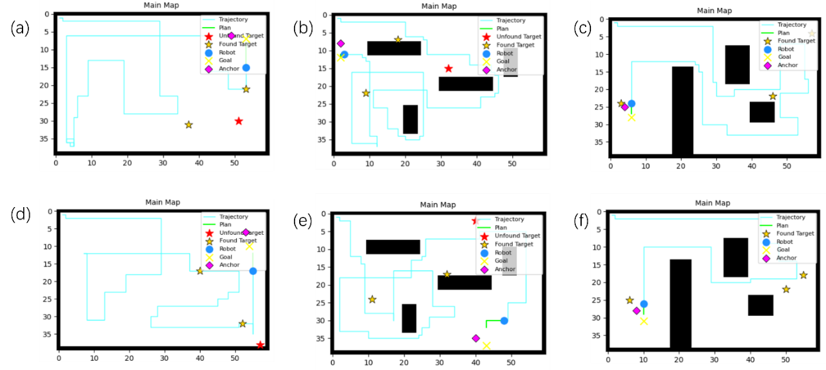
图5-2 单 USV 在不同地图与目标运动模式下的 UCB 搜索轨迹

5.3 双艇协同搜索实验

5.3.1 实验目的
本节实验用于验证第4章提出的双 USV 协同搜索决策机制的有效性。在本节中，将对两种双艇运行逻辑进行比较：independent和coordinated。其中，independent 作为对照模式，两艘 USV 在同一共享搜索状态下分别调用单艇路径规划逻辑，不引入残差信息图、顺序分配、重复观测惩罚和责任区偏置等团队级分配机制；coordinated 则在共享团队状态基础上，进一步引入残差信息图、顺序分配、软责任区偏置和艇间冲突安全处理。

5.3.2 实验设置
本节地图形式仍为open_water、obstacle_field和peninsula_passage，但将其尺寸等比例扩大为60×80已知静态地图，每类地图仍使用 0–9 共 10 个随机种子，最大仿真步数为 240，采集函数为UCB。
表5-5 双艇协同实验参数设置
参数项 | 设置
实验对象 | 双 USV 已知静态地图搜索
比较方法 | two_usv_independent / two_usv_coordinated
地图尺寸 | 80×60 栅格
地图类型 | open_water、obstacle_field、peninsula_passage
目标模式 | static、random_walk
随机种子 | 0–9，共 10 个 episode
最大仿真步数 | 240
clue_acquisition_mode | ucb
协同差异 | independent 不使用残差地图和顺序分配；  coordinated 使用团队分配机制

5.3.3 静态目标模式下的双艇协同搜索结果
本节与5.3.4仅展示coordinated相对于independent的差值结果，差值定义为coordinated - independent。通过差值形式可以更直接地观察协同机制对搜索效率、搜索完成程度和协同行为指标的影响。两种模式下的完整原始统计结果见附录。
表5-6 静态目标模式下搜索任务完成程度的差值结果
地图 | ΔT_first | ΔT_all | Δsuccess(%) | Δdetection(%)
总体 | -22.6 | -4.8 | +20.0 | +16.7
open_water | -23.0 | -3.0 | 0.0 | +10.0
obstacle_field | -4.6 | -7.5 | +20.0 | +10.0
peninsula_passage | -40.3 | N/A | +40.0 | +30.0

表5-7 静态目标模式下协同行为指标的差值结果
地图 | Δduplicate(%) | Δcross(%) | Δwait
总体 | -4.9 | -30.5 | -0.7
open_water | -0.9 | -25.1 | -0.6
obstacle_field | -7.8 | -25.8 | -1.2
peninsula_passage | -6.0 | -40.7 | -0.3
由表5-6可见，在 static 目标模式下，coordinated相比independent的总体T_first降低22.6步，T_all降低4.8步，success_all_found提高20.0%，detection_rate提高16.7%。说明本文提出的顺序分配与重叠抑制机制确实能够更早发现目标，并提高静态目标条件下的整体搜索完成程度。peninsula_passage场景中的independent模式仅有一组实验完成全部目标发现，能够用于计算T_all的有效样本过少，故将ΔT_all记为N/A。
如表5-7协同行为指标也显示：duplicate_view_ratio平均降低4.9%，cross_ratio平均降低30.5%，wait_count在coordinated模式下降为0。
此上结果足以证明，coordinated模式能够提升双艇搜索任务中的整体决策质量，相比简单并行运行，协同规划使两艘USV的搜索行为更加互补，更适合已知静态障碍地图下的多艇目标搜索任务。

5.3.4 随机游走目标模式下的双艇协同搜索结果
表5-8 随机游走目标模式下coordinated - independent差值结果
地图 | ΔT_first | ΔT_all | Δsuccess(%) | Δdetection(%)
总体 | -9.2 | -5.4 | +10.0 | +7.8
open_water | -25.4 | -24.3 | +10.0 | +6.7
obstacle_field | +4.6 | +27.5 | +20.0 | +10.0
peninsula_passage | -6.9 | -8.3 | 0.0 | +6.7

表5-9 随机游走目标模式下coordinated-independent差值结果
地图 | Δduplicate(%) | Δcross(%) | Δwait
总体 | -3.8 | -33.5 | -0.4
open_water | -4.4 | -27.1 | -0.3
obstacle_field | -3.7 | -41.0 | -0.9
peninsula_passage | -3.3 | -32.4 | 0.0
由表5-8和表5-9可见，虽然obstacle_field中T_first和T_all均有所增加，表明离散障碍环境下的分工收益会受到责任区约束影响，但整体来看协同机制在动态目标条件下仍能改善总体完成程度，residual_map和顺序分配仍然有效抑制重复搜索。
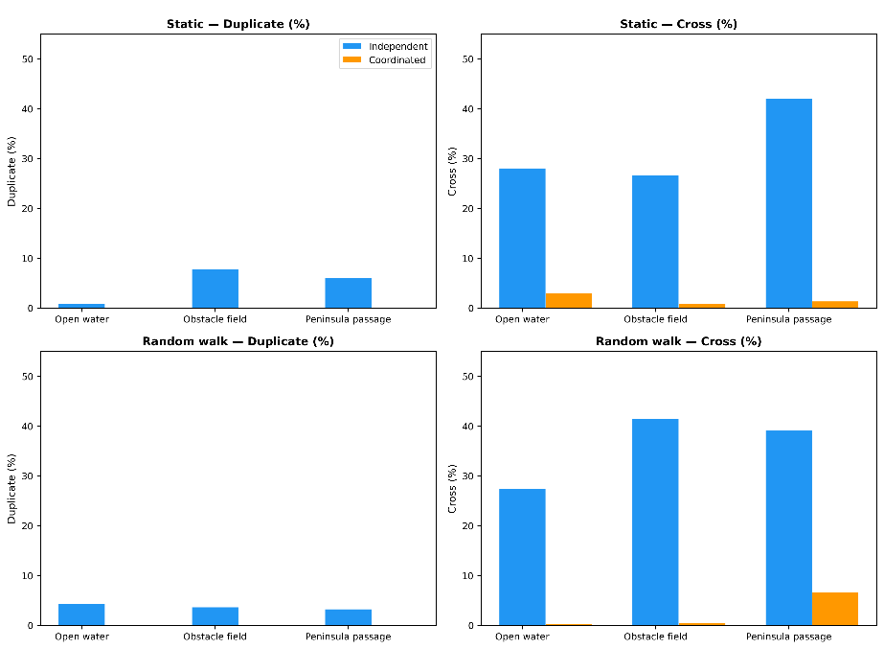
图5-3 双艇independent与coordinated模式下的协同行为指标对比
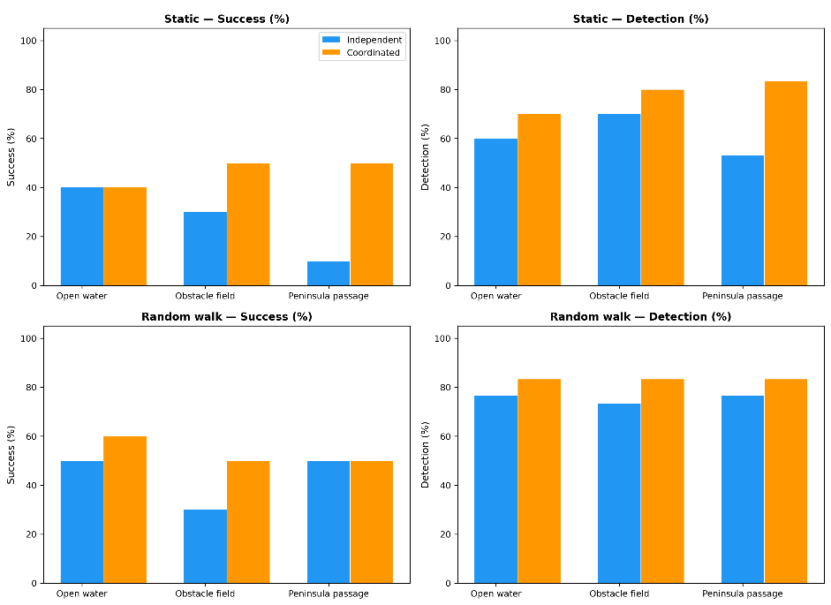
图5-4 双艇independent与coordinated模式下的搜索完成指标对比
如上图5-3和图5-4分别给出了双艇independent与coordinated模式下协同行为指标和搜索完成指标的可视化对比。两图是前述表格结果的直观呈现，用于更清晰地展示coordinated在不同地图和目标运动模式下对 success、detection、duplicate和cross等指标的影响。可以看出，coordinated模式在多数场景下提高了目标发现完成程度，并显著降低了重复viewpoint选择和跨软责任区选择比例，说明其协同分配机制能够使两艇搜索行为更趋向互补。

5.3.5 不同地图结构下的协同效果分析
open_water 中障碍较少，coordinated在两类目标模式下均缩短T_first，并降低重复观测点选择，说明开阔地图中协同分配更容易转化为互补覆盖收益。
obstacle_field中，static模式下，coordinated 同时改善了搜索时间和搜索完成程度。random_walk模式下，coordinated的success_all_found和detection_rate仍优于independent，但T_first和T_all有所增加。这说明当目标在离散障碍物之间移动时，责任区与降低重复搜索的协同策略可能会削弱对瞬时高价值区域的快速响应，使算法付出一定的时间代价。
peninsula_passage中通道与半岛结构对双艇协同影响最明显。static 模式下，coordinated将success_all_found从10.0% 提升至50.0%，detection_rate从53.3%提升至83.3%；random_walk模式下虽 success_all_found没有提高，但提高了detection_rate。该现象说明在通道型地图中，显式团队分配更有利于避免两艇在相同通道或相同热点附近重复搜索。

5.4 anomaly-aware消融实验

5.4.1 实验目的与变量控制
本节用于检验本文提出的anomaly_aware采集方式相对于标准 UCB 采集函数的实际影响。为保证对比的公平性，实验仅改变clue acquisition mode，其余设置保持一致，包括地图类型、目标运动模式、随机种子、最大仿真步数、以及双艇协同模式等。实验分别在单USV搜索任务和双USV coordinated协同搜索任务下进行，评价指标与前文保持一致。

5.4.2 单 USV 下 anomaly acquisition 的影响
本节仅展示单艇实验中 anomaly_aware-UCB的差值结果，用于直接观察anomaly-aware采集方式与标准UCB的比较。两种采集函数下的完整原始统计结果见附录。
表5-10 单艇 anomaly_aware - UCB 差值结果
目标模式 | 地图 | ΔT_first | ΔT_all | Δsuccess(%) | Δdetection(%) | Δobs(%)
static | 总体 | +2.0 | -4.7 | +23.3 | +5.6 | -1.3
random_walk | 总体 | -13.6 | +20.5 | +6.7 | +1.1 | +3.6
由数据可见，单艇下anomaly_aware的效果具有条件性。static 模式中，anomaly_aware将success_all_found从50.0%提升至73.3%，detection_rate从83.3%提升至88.9%。说明在静态目标条件下，anomaly-aware采集方式虽然没有明显提前首次发现目标，但能够提高发现全部目标的比例和最终目标发现程度。
在random_walk目标模式下，anomaly_aware使总体T_first降低13.6步，success_all_found提高6.7%，detection_rate提高1.1%，但T_all增加20.5步。说明当目标为运动状态时，anomaly-aware采集方式不会降低单艇搜索能力，甚至有助于更早关注异常线索区域，从而改善早期发现效果。但由于动态目标会持续改变线索分布，异常区域排序并不一定总能缩短成功episode中发现全部目标的时间。

5.4.3 双 USV coordinated 下 anomaly acquisition 的影响
表5-11 双艇anomaly_aware-UCB差值结果
目标模式 | 地图 | ΔT_first | ΔT_all | Δsuccess（%） | Δdetection（%） | Δobs（%）
static | 总体 | -5.2 | +1.8 | -3.3 | -0.0 | -5.9
random_walk | 总体 | +4.9 | -29.4 | +13.3 | +2.2 | -8.9
由表5-11可见，在双艇系统中，static目标模式下，anomaly_aware使总体T_first降低 5.2步，但T_all增加1.8步，success_all_found下降3.3%，detection_rate基本不变。在此静态目标条件下，anomaly-aware采集方式没有稳定提升双艇协同系统的整体搜索完成程度，anomaly-aware与UCB二者总体表现较为接近。
在 random_walk目标模式下，anomaly_aware使总体T_all降低29.4步，success_all_found提高13.3%，detection_rate提高 2.2%，T_first仅增加 4.9 步。此结果说明，在动态目标条件下，anomaly-aware采集方式显著提升了搜索任务完成程度。
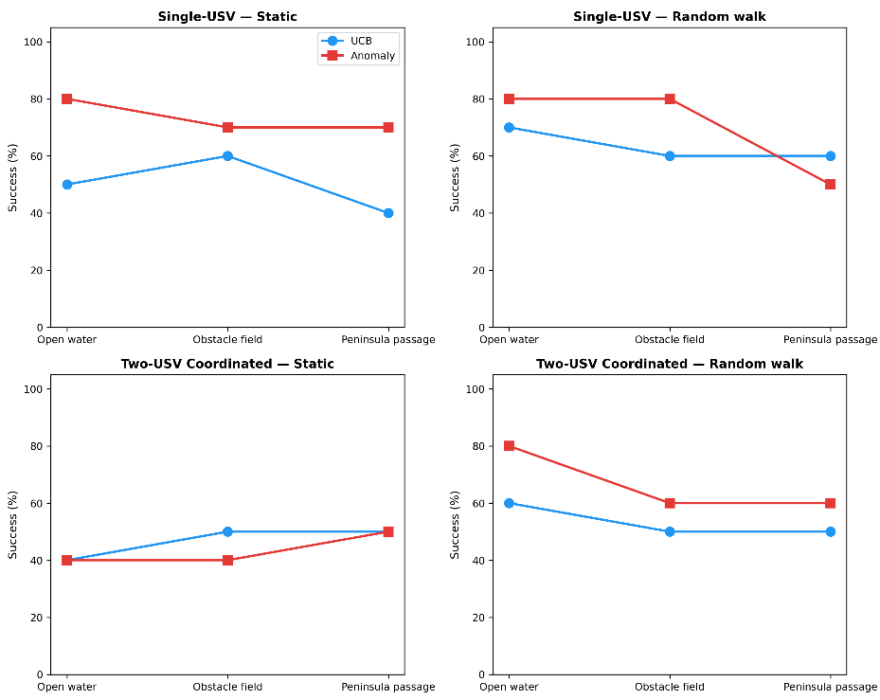
因此，在双艇系统中，anomaly_aware的效果同样具有条件性。在 random_walk目标模式下，anomaly_aware表现出更明显的完成度收益，但在static目标模式下表现平庸，说明 anomaly-aware采集方式与双艇协同机制之间存在耦合关系，其效果需要结合地图结构和目标运动模式共同解释。
图5-5 UCB 与 anomaly_aware 方法的全部目标发现成功率对比
上图5-5给出了UCB与anomaly_aware在单艇和双艇coordinated设置下的全部目标发现成功率对比的直观展示。可以看出，anomaly_aware能够在部分场景中提高全部目标发现成功率，但并不保证在所有场景下均优于标准 UCB。

5.4.4 地图结构对anomaly效果的影响
表5-12 不同地图中单艇 anomaly_aware-UCB差值结果
目标模式 | 地图 | ΔT_first | ΔT_all | Δsuccess(%) | Δdetection(%) | Δobs(%)
static | open_water | -1.3 | -14.4 | +30.0 | +6.7 | -4.9
static | obstacle_field | +3.4 | +9.8 | +10.0 | 0.0 | +1.9
static | peninsula_passage | +3.9 | -7.0 | +30.0 | +10.0 | -0.8
random_walk | open_water | -14.9 | +44.6 | +10.0 | -3.3 | +13.0
random_walk | obstacle_field | -19.5 | -17.2 | +20.0 | +10.0 | -5.9
random_walk | peninsula_passage | -6.4 | +14.7 | -10.0 | -3.3 | +3.9
表5-13 不同地图中双艇anomaly_aware-UCB差值结果
目标模式 | 地图 | ΔT_first | ΔT_all | Δsuccess（%） | Δdetection（%） | Δobs（%）
static | open_water | -10.7 | -9.5 | 0.0 | +3.3 | -2.0
static | obstacle_field | +1.6 | +54.0 | -10.0 | -0.0 | -6.8
static | peninsula_passage | -6.4 | -18.8 | 0.0 | -3.3 | -8.9
random_walk | open_water | -1.0 | -30.0 | +20.0 | +10.0 | -11.8
random_walk | obstacle_field | +0.6 | -49.5 | +10.0 | +3.3 | -11.2
random_walk | peninsula_passage | +15.2 | -8.5 | +10.0 | -6.7 | -3.6
从地图结构看，anomaly_aware的收益并不在所有地图中保持一致。open_water中障碍较少，候选路径可达性较好，异常线索区域更容易被转化为实际观测收益。因此，在部分 open_water实验中，anomaly-aware采集方式能够缩短发现时间或提高搜索完成程度。
obstacle_field中存在多个离散障碍物，局部绕行会影响USV对异常线索区域的响应速度。单艇 random_walk模式下，anomaly_aware同时降低T_first和T_all，并提高 success_all_found和 detection_rate，说明当目标在离散障碍环境中移动时，上尾异常线索能够帮助单艇更快锁定高价值区域。但在双艇static模式下，该采集方式反而使T_all增加，并降低success_all_found，说明异常线索排序并不总能与双艇协同分配形成正向叠加。
peninsula_passage中通道和半岛结构对路径可达性限制更强。即使anomaly-aware 采集方式改变了候选热点排序，USV 是否能够快速到达相应观测区域仍受到通道拓扑和绕行代价影响。因此，该地图中anomaly效果更容易表现为搜索完成程度的局部改善，而不一定稳定缩短发现全部目标所需时间。
总体来看，地图结构会影响anomaly-aware 采集方式能否转化为实际路径收益。障碍较少或局部高价值区域较容易到达时，异常线索偏置更容易发挥作用；而在通道约束或协同分配约束较强的场景中，异常线索排序还需要经过路径生成、短路径段评分和团队分配机制筛选，其收益可能被削弱。

第六章 总结与展望

6.1 课题总结
本文围绕已知静态障碍地图下的海上可疑目标搜索任务，研究了单 USV 与双 USV 条件下的信息驱动搜索决策方法。任务中，障碍地图在任务开始前已知，但目标真实位置并不直接可见，USV 需要依靠传感器观测不断修正搜索状态，并在有限步数内尽可能地完成目标搜索。
针对这一问题，本文首先构建了面向搜索决策的多源场。高斯过程回归用于描述弱线索的空间分布，target intensity场用于刻画目标的空间可能性，recency场用于反映历史观测的新旧程度。
在单USV搜索方法中，本文将信息场驱动的候选区域选择、环形观测点生成、安全 A*路径生成和短时域路径段评分结合起来，形成了在线滚动执行的搜索路径规划框架。实验结果表明，该方法能够在open_water、obstacle_field 和 peninsula_passage三类已知静态地图中完成大部分目标发现任务，且在可疑目标为运动着的情况下也能保持基本稳定的搜索能力。
在双 USV 协同搜索方面，本文在单艇路径规划基础上引入共享团队状态、责任区偏置、residual_map顺序分配以及reservation 安全执行机制。与independent对照模式相比，coordinated模式在多数实验条件下提高了搜索完成程度，并降低了重复观测比例。尤其在静态目标和通道约束较强的地图中，显式团队分配能够更有效地避免两艘艇集中搜索相同区域，从而提升双艇协同搜索的整体效果。
本文还进一步考察了anomaly_aware采集方式的作用。实验结果显示，本方法在部分场景下持平或略有差异，但同时在部分地图和目标运动模式下能够提高搜索完成程度或改善发现时间。
综上，本文完成了从场建模、单艇信息驱动路径规划到双艇协同搜索决策的完整方法构建与实验验证。本方法不依赖大量训练数据，而是通过可解释的信息场、候选观测点、短时域路径评分和团队级分配机制实现搜索决策，为后续更真实海上环境中的多USV协同搜索研究提供了基础。

6.2 后续工作展望
本文仍有进一步扩展的空间。首先，当前软责任区先验由双艇初始位置和已知静态地图可达距离预先构造，在运行过程中保持不变。该设计有助于形成稳定分工，但在 random_walk目标或局部高价值区域快速变化时，固定责任区可能降低系统对当前高价值区域的响应速度。后续可考虑根据USV实时位置、历史观测结果和线索场变化动态调整责任区，使团队分工能够随搜索过程自适应变化。
本文实验中假设搜索区域内的可疑目标数量上限已知，并在目标强度场更新和任务完成评价中使用此先验信息。这样设置虽有利于构建可控的仿真实验环境，便于分析不同搜索策略在相同目标规模下的性能差异。但在实际海上搜索任务中，可疑目标数量通常并不完全已知，且可能受到误报、漏报和目标动态进入搜索区域等因素影响。因此，本文方法在目标数量未知或目标数量上界估计不准确的情况下仍需进一步验证。未来可进一步研究未知目标数量条件下的信息驱动搜索方法，将目标数量上界由人工设定参数转化为在线估计量，并结合历史探测结果动态调整剩余目标强度质量，从而提高方法在真实开放海域搜索任务中的适用性。
其次，anomaly_aware仍属于较直接的anomaly-aware采集变体。实验表明，它在部分场景中有效，但并不总是优于UCB。此方法后续仍有改进价值。
再次，本文实验仍基于二维栅格仿真环境，USV 的运动被抽象为离散栅格路径段执行。该设置便于验证搜索决策逻辑，但尚未充分体现真实USV的连续动力学、水流扰动、控制误差和传感器噪声。后续可将本文方法迁移到HoloOcean等海洋机器人仿真平台中，将离散路径段转换为连续航点跟踪任务，进一步验证方法在更接近真实海上环境中的可执行性。
此外，本文以双USV作为多艇协同搜索的初步研究对象。对于三艘及以上USV，团队分配顺序、重复搜索抑制和艇间冲突处理都会更加复杂，计算代价也会随候选组合增加而上升。对于更大规模的多USV协同搜索任务，若系统需要同时处理动态环境、不确定通信、异构平台和复杂协同行为，基于多智能体强化学习的决策方法也具有进一步研究价值。该类方法可以通过训练学习多艇之间的协作策略，但通常需要大量仿真数据、稳定的训练环境和较高的可解释性验证。因此，后续可将本文的信息场建模和安全路径生成机制作为可解释的状态表示与约束基础，再探索其与多智能体学习方法的结合。

参考文献
- Liu Z, Zhang Y, Yu X, Yuan C. Unmanned surface vehicles: An overview of developments and challenges[J]. Annual Reviews in Control, 2016, 41: 71-93.
- Manley J E. Unmanned surface vehicles, 15 years of development[C]//OCEANS 2008. IEEE, 2008: 1-4.
- Chung T H, Hollinger G A, Isler V. Search and pursuit-evasion in mobile robotics[J]. Autonomous Robots, 2011, 31(4): 299-316.
- Elfes A. Using occupancy grids for mobile robot perception and navigation[J]. Computer, 1989, 22(6): 46-57.
- Yamauchi B. A frontier-based approach for autonomous exploration[C]//Proceedings 1997 IEEE International Symposium on Computational Intelligence in Robotics and Automation. 1997: 146-151.
- Bai S, Shan T, Chen F, Liu L, Englot B. Information-driven path planning[J]. Current Robotics Reports, 2021, 2: 177-188.
- Hollinger G A, Sukhatme G S. Sampling-based robotic information gathering algorithms[J]. The International Journal of Robotics Research, 2014, 33(9): 1271-1287.
- Popović M, Ott J, Rückin J, Kochenderfer M J. Learning-based methods for adaptive informative path planning[J]. Robotics and Autonomous Systems, 2024, 179: 104727.
- Rasmussen C E, Williams C K I. Gaussian Processes for Machine Learning[M]. Cambridge, MA: MIT Press, 2006.
- Srinivas N, Krause A, Kakade S M, Seeger M. Gaussian process optimization in the bandit setting: No regret and experimental design[C]//Proceedings of the 27th International Conference on Machine Learning. 2010: 1015-1022.
- Blanchard A, Sapsis T. Informative path planning for anomaly detection in environment exploration and monitoring[J]. Ocean Engineering, 2022, 243: 110242.
- Rayas Fernández I M, Denniston C E, Caron D A, Sukhatme G S. Informative Path Planning to Estimate Quantiles for Environmental Analysis[J]. IEEE Robotics and Automation Letters, 2022, 7(4): 10280-10287.
- Burgard W, Moors M, Stachniss C, Schneider F E. Coordinated multi-robot exploration[J]. IEEE Transactions on Robotics, 2005, 21(3): 376-386.
- Singh A, Krause A, Guestrin C, Kaiser W J. Efficient informative sensing using multiple robots[J]. Journal of Artificial Intelligence Research, 2009, 34: 707-755.
- Gerkey B P, Matarić M J. A Formal Analysis and Taxonomy of Task Allocation in Multi-Robot Systems[J]. The International Journal of Robotics Research, 2004, 23(9): 939-954.
- Sharon G, Stern R, Felner A, Sturtevant N R. Conflict-Based Search for Optimal Multi-Agent Pathfinding[J]. Artificial Intelligence, 2015, 219: 40-66.
- Silver D. Cooperative pathfinding[C]//Proceedings of the AAAI Conference on Artificial Intelligence and Interactive Digital Entertainment. 2005.
- Auer P, Cesa-Bianchi N, Fischer P. Finite-time analysis of the multiarmed bandit problem[J]. Machine Learning, 2002, 47(2-3): 235-256.
- Fossum T O, Travelletti C, Eidsvik J, Ginsbourger D, Rajan K. Learning excursion sets of vector-valued Gaussian random fields for autonomous ocean sampling[J]. The Annals of Applied Statistics, 2021, 15(2).
- Gotovos A, Casati N, Hitz G, Krause A. Active Learning for Level Set Estimation[C]//IJCAI. 2013: 1344-1350.
- Mahler R P S. Multitarget Bayes filtering via first-order multitarget moments[J]. IEEE Transactions on Aerospace and Electronic Systems, 2003, 39(4): 1152-1178.
- Särkkä S. Bayesian Filtering and Smoothing[M]. Cambridge: Cambridge University Press, 2013.
- Smith S L, Schwager M, Rus D. Persistent robotic tasks: Monitoring and sweeping in changing environments[J]. IEEE Transactions on Robotics, 2012, 28(2): 410-426.
- Nigam N. The multiple unmanned air vehicle persistent surveillance problem: A review[J]. Machines, 2014, 2(1): 13-72.
- Vivaldini K C T, Pěnička R, Saska M. Decision-Making-Based Path Planning for Autonomous UAVs: A Survey[EB/OL]. arXiv:2508.09304, 2025.
- Cortes J, Martinez S, Karatas T, Bullo F. Coverage control for mobile sensing networks[J]. IEEE Transactions on Robotics and Automation, 2004, 20(2): 243-255.
- Zeng R, Wen Y, Zhao W, Liu Y J. View planning in robot active vision: A survey of systems, algorithms, and applications[J]. Computational Visual Media, 2020, 6: 225-245.
- Chen S, Li Y F, Zhang J, Wang W. Active Sensor Planning for Multiview Vision Tasks[M]. Berlin, Heidelberg: Springer, 2008.
- Potthast C, Sukhatme G S. A probabilistic framework for next best view estimation in a cluttered environment[J]. Journal of Visual Communication and Image Representation, 2014, 25(1): 148-164.
- Bircher A, Kamel M, Alexis K, Oleynikova H, Siegwart R. Receding horizon Next-Best-View planner for 3D exploration[C]//Proceedings of IEEE International Conference on Robotics and Automation. 2016: 1462-1468.
- Thrun S, Burgard W, Fox D. Probabilistic Robotics[M]. Cambridge, MA: MIT Press, 2005.
- Hart P E, Nilsson N J, Raphael B. A formal basis for the heuristic determination of minimum cost paths[J]. IEEE Transactions on Systems Science and Cybernetics, 1968, 4(2): 100-107.
- Russell S J, Norvig P. Artificial Intelligence: A Modern Approach[M]. 4th ed. Pearson, 2021.
- LaValle S M. Planning Algorithms[M]. Cambridge: Cambridge University Press, 2006.
- Binney J, Sukhatme G S. Branch and bound for informative path planning[C]//Proceedings of IEEE International Conference on Robotics and Automation. 2012: 2147-2154.
- Krause A, Guestrin C. Submodularity and its applications in optimized information gathering[J]. ACM Transactions on Intelligent Systems and Technology, 2011, 2(4): Article 32.
- Marchant R, Ramos F. Bayesian optimisation for informative continuous path planning[C]//Proceedings of IEEE International Conference on Robotics and Automation. 2014: 6136-6143.

致谢
时光匆匆，本科阶段的学习与毕业论文工作即将告一段落。回顾本课题从选题、建模、代码实现到论文撰写的全过程，我深感其中每一步都离不开老师、同学和家人的支持与帮助。
首先，衷心感谢我的本科毕业设计指导老师汤书森老师。在毕业论文撰写和修改过程中，老师对论文格式、章节结构、图表规范和文字表述等方面进行了耐心细致的检查与指导，帮助我不断完善论文的规范性和完整性。
同时，衷心感谢我的研究生导师李阳老师。本课题的选题方向和研究思路离不开老师的悉心指导。老师在课题推进过程中对我在研究目标、方法设计、实验思路和结果分析等方面给予了重要指导。
感谢学院各位任课教师在本科阶段给予我的培养和帮助。正是课程学习中积累的数学、编程、控制等相关知识，为本课题的开展奠定了基础。感谢同学和朋友们在论文写作、代码调试和日常学习中的交流与支持。
最后，感谢我的家人一直以来的理解、鼓励与陪伴。他们为我提供了稳定而温暖的支持，使我能够专注完成本科阶段的学习和毕业论文工作。
谨向所有关心、帮助和支持过我的老师、同学、朋友与家人致以诚挚的感谢。

附 录
表1 静态目标模式下双艇 UCB independent 与 coordinated 对比结果
地图 | 方法 | T_first | T_all | obs（%） | duplicate（%） | cross（%） | wait
总体 | independent | 80.3 | 156.5 | 56.6 | 4.9 | 32.3 | 0.7
open_water | independent | 76.9 | 141.8 | 49.6 | 0.9 | 28.1 | 0.6
obstacle_field | independent | 51.5 | 157.7 | 59.5 | 7.8 | 26.7 | 1.2
peninsula_passage | independent | 111.9 | 212.0 | 60.5 | 6.0 | 42.1 | 0.3
总体 | coordinated | 64.1 | 171.3 | 70.4 | 0.0 | 1.8 | 0.0
open_water | coordinated | 73.7 | 128.8 | 65.9 | 0.0 | 3.0 | 0.0
obstacle_field | coordinated | 46.9 | 168.4 | 72.0 | 0.0 | 0.9 | 0.0
peninsula_passage | coordinated | 71.6 | 208.2 | 73.2 | 0.0 | 1.4 | 0.0
表2 静态目标模式下双艇 UCB independent 与 coordinated 对比统计
地图 | 方法 | n | n_first | n_all | success（%） | detection（%）
总体 | independent | 30 | 28 | 8 | 26.7 | 61.1
open_water | independent | 10 | 8 | 4 | 40.0 | 60.0
obstacle_field | independent | 10 | 10 | 3 | 30.0 | 70.0
peninsula_passage | independent | 10 | 10 | 1 | 10.0 | 53.3
总体 | coordinated | 30 | 30 | 14 | 46.7 | 77.8
open_water | coordinated | 10 | 10 | 4 | 40.0 | 70.0
obstacle_field | coordinated | 10 | 10 | 5 | 50.0 | 80.0
peninsula_passage | coordinated | 10 | 10 | 5 | 50.0 | 83.3
表3 随机游走目标模式下双艇 UCB independent 与 coordinated 对比结果
地图 | 方法 | success（%） | detection（%） | obs（%） | duplicate（%） | cross（%） | wait
总体 | independent | 43.3 | 75.6 | 68.5 | 3.8 | 36.0 | 0.4
open_water | independent | 50.0 | 76.7 | 65.5 | 4.4 | 27.4 | 0.3
obstacle_field | independent | 30.0 | 73.3 | 71.7 | 3.7 | 41.5 | 0.9
peninsula_passage | independent | 50.0 | 76.7 | 68.4 | 3.3 | 39.1 | 0.0
总体 | coordinated | 53.3 | 83.3 | 74.2 | 0.0 | 2.5 | 0.0
open_water | coordinated | 60.0 | 83.3 | 73.4 | 0.0 | 0.3 | 0.0
obstacle_field | coordinated | 50.0 | 83.3 | 77.5 | 0.0 | 0.5 | 0.0
peninsula_passage | coordinated | 50.0 | 83.3 | 71.8 | 0.0 | 6.7 | 0.0
表4 随机游走目标模式下双艇 UCB independent 与 coordinated 对比样本统计
地图 | 方法 | n | n_first | T_first | n_all | T_all
总体 | independent | 30 | 30 | 69.3 | 13 | 176.8
open_water | independent | 10 | 10 | 90.1 | 5 | 179.4
obstacle_field | independent | 10 | 10 | 45.3 | 3 | 147.0
peninsula_passage | independent | 10 | 10 | 72.5 | 5 | 192.0
总体 | coordinated | 30 | 30 | 60.1 | 16 | 175.6
open_water | coordinated | 10 | 10 | 64.7 | 6 | 180.8
obstacle_field | coordinated | 10 | 10 | 49.9 | 5 | 181.0
peninsula_passage | coordinated | 10 | 10 | 65.6 | 5 | 164.0

表5 单艇 static 模式下 UCB 与 anomaly_aware 对比
地图 | 采集方式 | T_first | T_all | success（%） | detection（%） | obs（%）
总体 | UCB | 47.0 | 153.7 | 50.0 | 83.3 | 62.6
open_water | UCB | 48.7 | 166.4 | 50.0 | 83.3 | 60.9
obstacle_field | UCB | 38.5 | 117.3 | 60.0 | 86.7 | 56.1
peninsula_passage | UCB | 53.9 | 192.2 | 40.0 | 80.0 | 70.9
总体 | anomaly_aware | 49.0 | 160.2 | 73.3 | 88.9 | 61.3
open_water | anomaly_aware | 47.4 | 149.8 | 80.0 | 90.0 | 56.0
obstacle_field | anomaly_aware | 41.9 | 139.1 | 70.0 | 86.7 | 57.9
peninsula_passage | anomaly_aware | 57.8 | 193.3 | 70.0 | 90.0 | 70.1
表6 单艇 random_walk 模式下 UCB 与 anomaly_aware 对比
地图 | 采集方式 | T_first | T_all | success（%） | detection（%） | obs（%）
总体 | UCB | 60.5 | 145.6 | 63.3 | 86.7 | 61.5
open_water | UCB | 71.1 | 125.4 | 70.0 | 90.0 | 53.6
obstacle_field | UCB | 54.7 | 138.0 | 60.0 | 83.3 | 62.6
peninsula_passage | UCB | 55.8 | 176.7 | 60.0 | 86.7 | 68.4
总体 | anomaly_aware | 46.9 | 162.9 | 70.0 | 87.8 | 65.2
open_water | anomaly_aware | 56.2 | 173.2 | 80.0 | 86.7 | 66.5
obstacle_field | anomaly_aware | 35.2 | 139.4 | 80.0 | 93.3 | 56.7
peninsula_passage | anomaly_aware | 49.4 | 183.8 | 50.0 | 83.3 | 72.2

表7 双艇 coordinated static 模式下 UCB 与 anomaly_aware 对比
地图 | 采集方式 | T_first | T_all | success（%） | detection（%） | obs（%）
总体 | UCB | 64.1 | 171.3 | 46.7 | 77.8 | 70.4
open_water | UCB | 73.7 | 128.8 | 40.0 | 70.0 | 65.9
obstacle_field | UCB | 46.9 | 168.4 | 50.0 | 80.0 | 72.0
peninsula_passage | UCB | 71.6 | 208.2 | 50.0 | 83.3 | 73.2
总体 | anomaly_aware | 58.9 | 149.1 | 43.3 | 77.8 | 64.5
open_water | anomaly_aware | 63.0 | 110.5 | 40.0 | 73.3 | 64.0
obstacle_field | anomaly_aware | 48.5 | 142.0 | 40.0 | 80.0 | 65.2
peninsula_passage | anomaly_aware | 65.2 | 185.6 | 50.0 | 80.0 | 64.3

表8 双艇 coordinated random_walk 模式下 UCB 与 anomaly_aware 对比
地图 | 采集方式 | T_first | T_all | success（%） | detection（%） | obs（%）
总体 | UCB | 60.1 | 175.6 | 53.3 | 83.3 | 74.2
open_water | UCB | 64.7 | 180.8 | 60.0 | 83.3 | 73.4
obstacle_field | UCB | 49.9 | 181.0 | 50.0 | 83.3 | 77.5
peninsula_passage | UCB | 65.6 | 164.0 | 50.0 | 83.3 | 71.8
总体 | anomaly_aware | 65.0 | 145.3 | 66.7 | 85.6 | 65.4
open_water | anomaly_aware | 63.7 | 141.1 | 80.0 | 93.3 | 61.6
obstacle_field | anomaly_aware | 50.5 | 139.2 | 60.0 | 86.7 | 66.3
peninsula_passage | anomaly_aware | 80.8 | 157.2 | 60.0 | 76.7 | 68.2

